Министерство образования Российской Федерации

Кемеровский технологический институт пищевой промышленности

Л.В. Белозерцева
А.Г. Коробова
М.Н. Потапова

НАЧЕРТАТЕЛЬНАЯ

ГЕОМЕТРИЯ

Конспект лекций по курсу

“Начертательная геометрия и
инженерная графика”

Кемерово 2002

УДК: 744 (075)

Печатается по решению Редакционно - издательского совета
Кемеровского технологического института пищевой промышленности

Рецензенты:
- зав. кафедрой прикладной механики Кемеровского
сельскохозяйственного института доцент В.М. Радченко;

- доцент кафедры коммерции Кемеровского института Московского государственного университета коммерции Е.И. Харлампенков.

Начертательная геометрия: конспект лекций по курсу НГиИГ
Л.В. Белозерцева, А.Г. Коробова, М.Н. Потапова.
Кемеровский технологический институт пищевой
промышленности. – Кемерово, 2002. - 80 с.

ISBN 5 - 89289 - 131 - З

Конспект лекций предназначен для студентов механических специальностей заочной формы обучения.
Пособие освещает практически все основные вопросы курса начертательной геометрии. В нем последовательно рассматриваются разделы «Точка», «Линия», «Поверхность», решение позиционных и метрических задач.
Пособие содержит 102 ил. и 14 библ. назв.

2004020000
Н
У50(03) - 02

ISBN 5 - 89289 - 131 - З
© Кемеровский технологический
институт пищевой
промышленности, 2002
ВВЕДЕНИЕ.
Все, что создано на земле человеческими руками - здания и сооружения, машины и механизмы, предметы быта сначала родились в мыслях одного человека или группы людей. В строительстве сооружений, производстве машин, предметов быта участвуют коллективы людей. Следовательно, существует необходимость в передачи информации от одного человека к другому. Средством для передачи такой информации является изображение.
Первые изображения при строительстве зданий и сооружений выполнялись прямо на земле в натуральную величину. Дальнейшая деятельность человека привела к появлению таких требований и правил изображениям, чтобы по ним можно было судить о форме, размерах, взаимном расположении элементов предмета. Рисунки становились чертежами.
Уже в древние времена применялись чертежи, на что указывает сложная архитектура крепостей, храмов, дворцов древнего Вавилона, Египта, Греции.
Интенсивно развивалась графика и в России. До настоящего времени дошли планы русских городов Москвы, Пскова, Тихвинского монастыря. По указу Петра! составлен Семеном Ремезовым атлас «Чертежная книга городов и земель Сибири».
Большой толчок в развитии способов изображений вызвала развитие техники и изобретательства. Например, в 1763 году И.И. Ползунов изготовил чертежи изобретенной им паровой машины, сохранились чертежи механика - самоучки И.П, Кулибина.
Одновременно с развитием графических изображений появилась и развивалась наука, определяющая правила и теорию этого процесса. Первые труды в этом направлении появились в III - V веках до н.э. Это работы Гиппократа, Пифагора, Платона, Демокрита, а позже Евклида, Архимеда. Дальнейшее развитие это направление получило в трудах Л. Альбертин (1404- 1462), Леонардо да Винчи (1452- 1519), А. Дюрера (1471- 1528), Р. Декарта (1596- 1658), И.Ламберти (1728- 1777) и другие.
В конце XVIII в. французский ученый Гаспар Монж обобщил ранее накопленный опыт проекционной грамоты и создал стройную научную дисциплину о прямоугольных проекциях. В 1798 г, он издал свой труд «Начертательная геометрия», в котором впервые систематизировал и обобщил теоретические и практические изыскания в области изображения пространственных объектов на плоскости, Он впервые дал методы выполнения чертежа. В это время начертательная геометрия уже широко изучалась при подготовке инженерных кадров.
В нашей стране курс начертательной геометрии был впервые введен в петербургском институте корпуса инженеров путей сообщения в 1810 г. Первым его прочитал ученик Гаспара Мошка -К. Потье, В 1818 г. лекции по начертательной геометрии в этом институте читал профессор Я.А. Севастьянов, который в 1821 г. издал свой курс под названием «Основания начертательной геометрии». Это был первый в России оригинальный курс, сыгравший важную роль в основании этой дисциплины в нашей стране.
Дальнейшее развитие начертательной геометрии связано с именами М.И, Макарова (1824 - 1904), В.И. Курдюмова (1853 -1904), Е.С. Федорова (1853 - 1919) и других ученых.
Начертательная геометрия в настоящее время это не только теоретическая основа для построения чертежа, Методы начертательной геометрии используются при конструировании сложных поверхностей технических форм, применяемых в авиационной, автомобильной промышленности, в судостроении. Методы начертательной геометрии находят широкое применение в физике, химии, механике, кристаллографии и др. науках.
1. МЕТОДЫ ПРОЕЦИРОВАНИЯ
1.1. Центральное проецирование
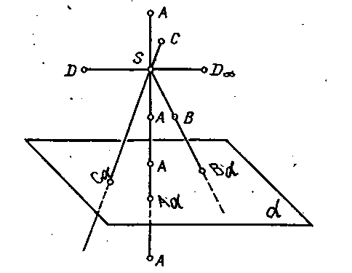
Центральное проецирование является наиболее общим случаем получения проекций геометрических фигур. Сущность метода центрального проецирования: пусть даны плоскость α и точка S, не принадлежащая плоскости α. Возьмем произвольную точку А, не принадлежащую плоскости α. Через заданную точку S и точку А проведем [SA) и отметим точку А^{α}, в которой этот луч пересекает плоскость α (рис.1.1.).
Плоскость α называют плоскостью проекции, точку S - центром проекции, полученную точку А^{α} - центральной проекцией точки А на плоскость α, [SА^{α}) - проецирующим лучом.
Положение плоскости α и центра S определяет аппарат центрального проецирования.
Рис.1.1.
Так как через две различные точки можно провести одну и только одну прямую, то можно сделать вывод, что при заданном аппарате проецирования каждая точка пространства будет иметь одну и только одну центральную проекцию. Обратное утверждение не имеет смысла.
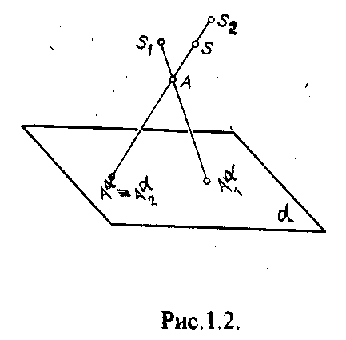
Для того, чтобы одноз-начно определить положение точки в пространстве, по ее центральным проекциям, необ-ходимо иметь две центральные проекции этой точки, получен-ные из двух различных центров S₁ и S₂ (рис.1.2.), можно определить положение точки А в пространстве. Для этого дос-таточно провести проеци-рующие лучи [S₁A^{α}₁) и [S₂A^{α}₂) и найти точку их пересечения.

1.2. Параллельное проецирование
Параллельное проецирование - частный случай центрального проецирования. При параллельном проецировании центр проекции удален в бесконечность. В этом случае проецирующие лучи станут параллельны друг другу (рис.1.3.).
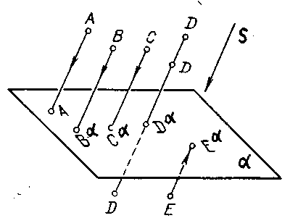
Полученные таким методом проекции называются параллельными. Аппарат параллельного проецирования определяется положением плоскости α и направлением проецирования S. Отмеченное ранее свойство центрального проецирования сохраняется и в данном случае. Формулируется оно следующим образом: каждая точка пространства, при заданном аппарате проецирования, будет иметь одну и только одну параллельную проекцию. Обратное утверждение не имеет смысла.
Рис.1.3.
1.3. Основные инвариантные свойства параллельного
проецирования.
Геометрические фигуры, в общем случае, проецируются на плоскость проекции с искажением. В частности, при параллельном проецировании нарушаются метрические характеристики геометрических фигур (происходит искажение линейных и угловых величин). Но некоторые свойства оригинала сохраняются и на его проекции. Такие свойства называют инвариантными.
1.3.1. Проекция точки есть точка.
1.3.2. Проекция прямой на плоскость есть прямая.
1.3.3. Если в пространстве точка принадлежит линии, то проекция этой точки принадлежит проекции линии.
1.3.4. Проекции взаимно параллельных прямых также взаимно параллельны, а отношение отрезков таких прямых равно отношению их параллельных проекций.
1.3.5. Точка пересечения проекций пересекающихся прямых является точкой пересечения этих прямых.
1.3.6. Плоская фигура, параллельная плоскости проекции, проецируется на эту плоскость в конгруэнтную фигуру.
1.3.7. Плоский многоугольник в общем случае проецируется в многоугольник с тем же числом вершин.
1.3.8. Параллельный перенос оригинала или плоскости проекции не изменяет вида и размеров проекции оригинала.
1.4. Прямоугольное (ортогональное) проецирование.
Параллельное проецирование называется прямоугольным (ортогональным), если направление проецирования S перпендикулярно к плоскости проекции, т.е. если проецирующие лучи составляют с плоскостью проекции прямой угол (рис.1.4.).
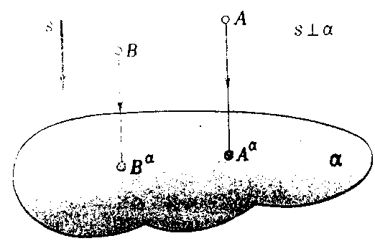
Аппарат ортогонального проецирования определяется, в сущности, только положением плоскости проекции (направление проецирующих лучей заведомо известно). Так как ортогональное проецирование является частным случаем параллельного проецирования, свойства указанные ранее (п. 1.3.) сохраняются. Кроме отмеченных свойств, для ортогонального проецирования справедлива теорема: для того, чтобы прямой угол проецировался ортогонально без искажения, необходимо и достаточно, чтобы одна его сторона была параллельна плоскости проекции, а вторая - не перпендикулярна к этой плоскости (Рис.1.5.).
Рис.1.4.
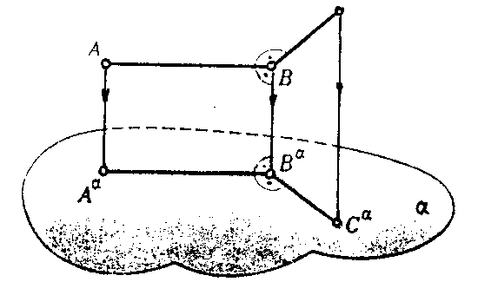

С

Рис.1.5.

При ортогональном проецировании (как и при центральном и параллельном) однозначно решается задача по определению проекции фигуры по оригиналу. Для решения обратной задачи, т.е. воспроизведение оригинала по его проекции, необходимо иметь, по крайней мере, две ортогональные проекции оригинала.
1.5. Пространственная модель координатных плоскостей
проекций
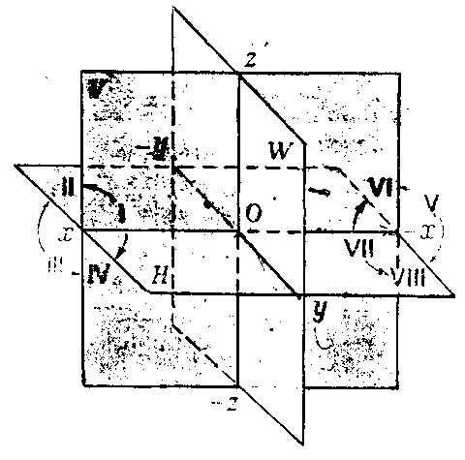
Для определения положения геометрического объекта в пространстве необходимо задаться какой-либо координатной системой отнесения. Наиболее удобной является система координат, состоящая из трех взаимно перпендикулярных плоскостей.
Рассмотрим макет из трех взаимно перпендикулярных плоскостей (рис.1.6.), которые делят пространство на 8 частей, называемых октантами:
Рис.1.6.
Условимся называть:
плоскость Н -горизонтальная плоскость проекции;
плоскость V - фронтальная плоскость проекции;
плоскость W - профильная плоскость проекции.
Линии пересечения плоскостей проекций образуют оси координат. Ось х называют осью абсцисс, ось у - осью ординат и ось z -осью аппликат. Точка пересечения координатных осей принимается за начало координат.
Положительным направлением осей координат считают для оси х - влево от начала координат, для оси у - в сторону наблюдателя от начала координат, для оси z - вверх от начала координат. Противоположные направления осей считаются отрицательными.
1.6. Плоскостная модель координатных плоскостей (эпюр)
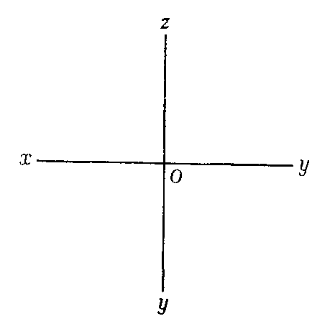
Пространственной моделью координатных плоскостей пользоваться на чертеже неудобно, поэтому ее преобразуют в эпюр, т.е. чертеж, составленный из двух или более связанных между собой проекций геометрической фигуры. Для этого горизонтальную и профильную плоскость проекции совмещают с фронтальной плоскостью проекции путем поворота плоскости Н на 90° вокруг оси х по часовой стрелке и плоскости W на 90° вокруг оси z против часовой стрелки. Отрицательное нап-равление осей на эпюре не указывается, и в окончательном виде эпюр, заменяющий пространственную модель, примет вид, показанный на рис. 1.7.
Октанты | Знаки координат
Октанты | X | У | z
I | + | + | +
II | + | — | +
III | + | - | —
IV | + | + | —
V | — | + | +
VI | - | - | +
VII | _ | - | —
vni | - | + | -
Рис.1.7.
2. ОРТОГОНАЛЬНЫЕ ПРОЕКЦИИ ТОЧКИ
Положение точки в пространстве определяется координатами (х, у, z), показывающими величины расстояний, на которые точка удалена от плоскостей проекций (рис.2.1.)
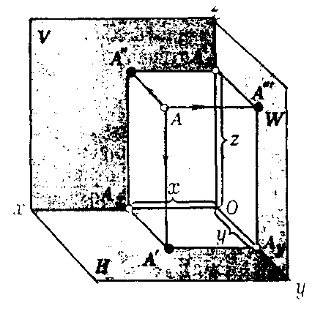

Рис.2.1.

Чтобы определить эти расстояния, достаточно через точку А провести прямые, перпендикулярные к плоскостям проекций, определить точки А', А", А'" встречи этих прямых с плоскостями проекций и измерить величины отрезков [АА'], [АА"3, [АА'"], которые укажут соответственно значения аппликаты z, ординаты у и абсциссы х точки А.
Точки А', А", А'" называют ортогональными проекциями точки А, при этом согласно принятым обозначениям:
А' - горизонтальная проекция точки А;
А" - фронтальная проекция точки А;
А'" - профильная проекция точки А.
Прямые (АА'), (АА"), (АА'") называют проецирующими прямыми или прое-цирующими лучами.
Эпюр точки А, представленный на рис.2.2., несет ту же информацию, что и пространственный макет. Горизонтальная проекция точки А определяется координатами х, у т.е. расстоянием от точки А до плоскостей W и V.
А'(х, у).
Фронтальная проекция точки А определяется координатами х и z, т.е. расстоянием от A floW и Н.
А"(х, z).
Профильная проекция точки А определяется координатами у и z, т.е. расстоянием от V и Н.
А'"(у, z).
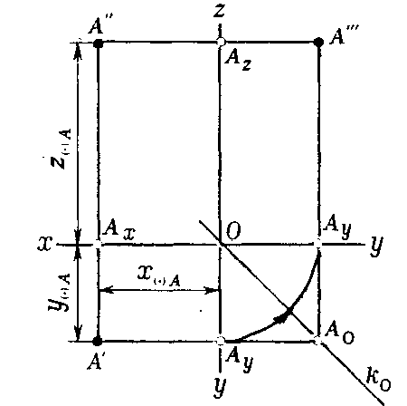
Анализируя рис.2.2., можно сделать следующие выводы: фронтальная и профильная проекции точки всегда находятся на одной горизонтальной линии связи; фронтальная и горизонтальная проекции точки всегда находятся на одной вертикальной линии связи. Таким образом, можно построить недостающую третью проекцию.

Рис.2.2.
Октанты | Знаки координат
Октанты | X | У | Z
I | + | + | +
II | + | — | +
III | + | - | —
IV | + | + | —
V | — | + | +
VI | - | - | +
VII | _ | - | —
VIII | - | + | -

Положение точки в пространстве можно определить, если будут заданы хотя бы две ее координаты. Зная направление для положи-тельного и отрицательного значений координатных осей, определяется принадлеж-ность точки какому -либо из восьми октантов. Для этого можно составить следующую таблицу:
3. ОРТОГОНАЛЬНЫЕ ПРОЕКЦИИ ПРЯМОЙ
Прямая линия определяется двумя точками, чтобы построить эпюр прямой, надо построить проекции лишь двух ее точек.
Прямая в пространстве может быть расположена относительно плоскостей проекций по-разному. Прямую, не параллельную и не перпендикулярную ни к одной из плоскостей проекций, называют прямой общего положения.
3.1. Следы прямой
Прямая общего положения пересекает все три плоскости проекций.
Точку пересечения (встречи) прямой с плоскостью проекции называют следом прямой. Точка пересечения прямой 1 с горизонтальной плоскостью проекций называется горизонтальным следом прямой l_{h}, с фронтальной - фронтальным следом прямой l_{v}, с профильной - профильным следом прямой l_{w} (рис.3.1.).
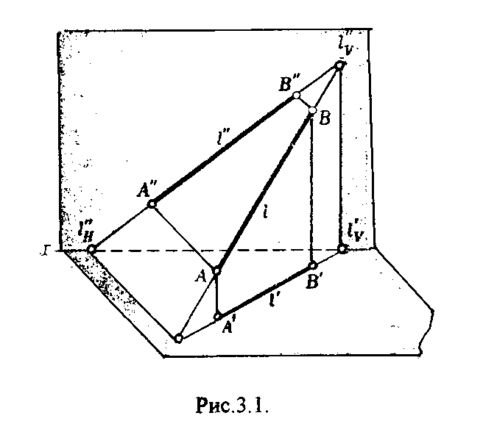

l_{H}′, 1_{H}", 1_{H}′′′, lv', lv", lv'", l_{W}', lw", lw'" - соответственно горизонтальная, фронтальная, профильная проекции следов 1_{H}, lv , lw. Очевидно, что 1_{Н}'= 1_{H}", lv"= lv , lw'"= l_{W}.
Чтобы построить на чертеже горизонтальный след прямой 1 (рис.3.2.), надо продолжить фронтальную проекцию прямой 1 до пересечения с осью х в точке 1н", затем, используя принцип принадлежности точки прямой достроить 1_{Н}'.
Для построения фронтального следа прямой 1 надо продлить горизонтальную проекцию прямой 1 до пересечения с осью х в точке lv' и достроить по соответствующим линиям связи l_{V}".
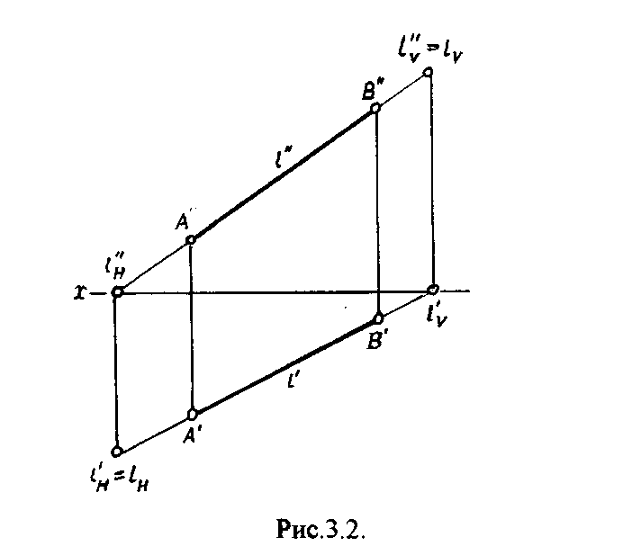

Аналогично строится профильный след прямой 1. Для этого продолжают либо фронтальную проекцию прямой I до пересечения с осью z в точке l_{W}", либо горизонтальную проекцию 1 до пересечения с осью у в точке l_{W}' и по соответствующим линиям связи достраивают недостающие проекции.
3.2. Прямые частного положения
Прямая может занимать по отношению плоскостям проекций частное положение:
а) параллельное плоскости проекции;
б) перпендикулярное плоскости проекции;
в) принадлежность плоскости проекции.

3.2.1. Прямые уровня
Прямые, параллельные плоскости проекций, называются прямыми уровня (рис.3.3.).
Горизонталь - прямая, параллельная горизонтальной плоскости проекций (рис.3.3.а.).
Фронталь - прямая, параллельная фронтальной плоскости проекций (рис.3.3.б.).
Профильная прямая - прямая, параллельная профильной плоскости проекций (рис.3.3.в.).
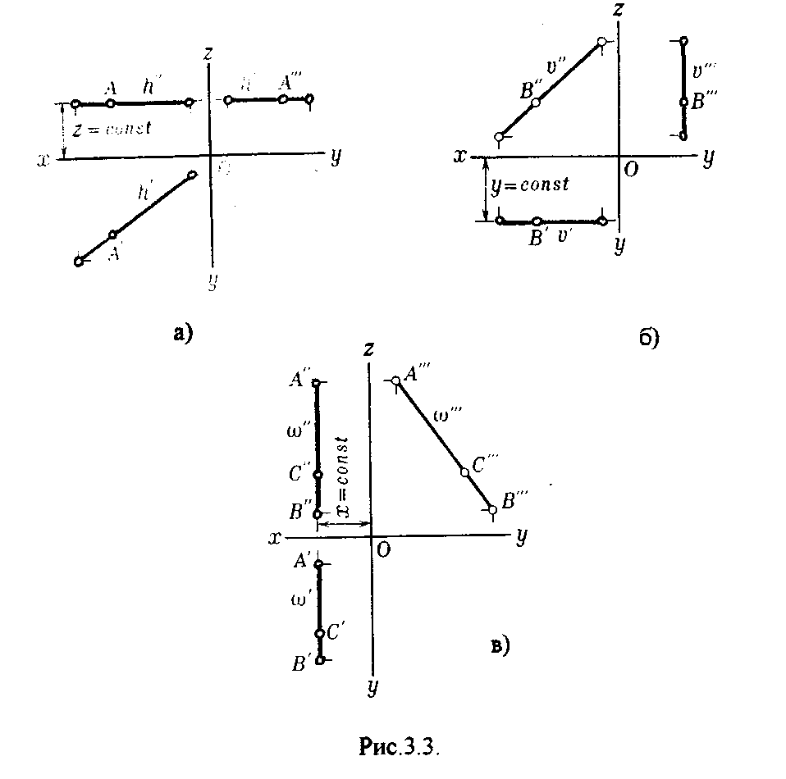
3.2.2. Проецирующие прямые
Прямые, перпендикулярные какой-либо плоскости проекции, называются проецирующими прямыми (рис.3.4.).
Прямые, перпендикулярные горизонтальной плоскости проекций, называются горизонтально — проецирующими прямыми (рис.ЗАа.).
Прямые, перпендикулярные фронтальной плоскости проекции, называются фронтально-проецирующими прямыми (рис.3.4.6.),
Прямые, перпендикулярные профильной плоскости проекций, называются профильно - проецирующими прямыми (рис.3.4.в.).

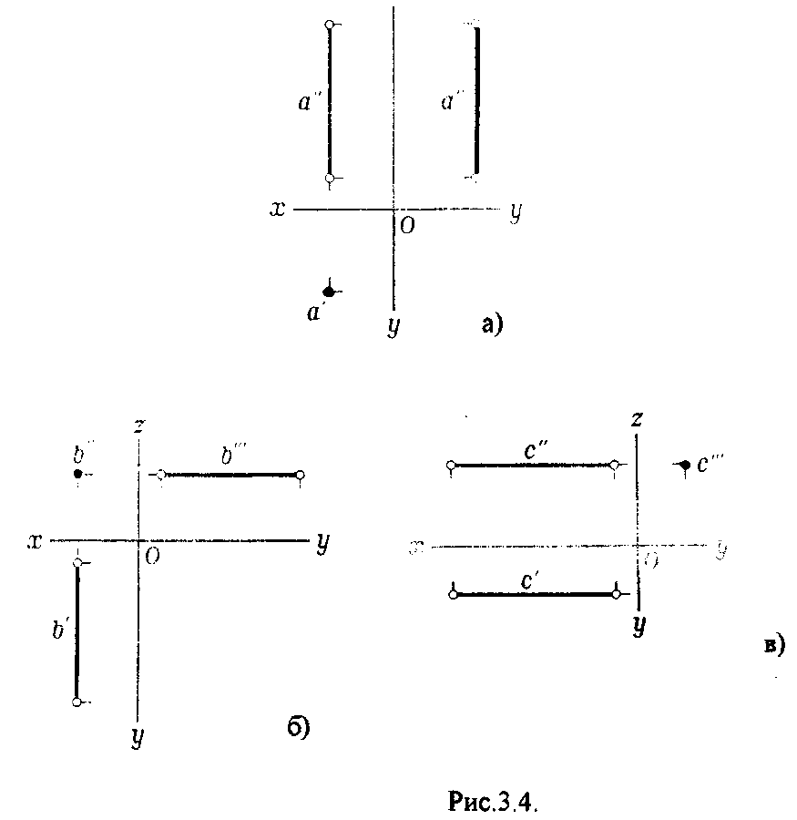
3.2.3. Прямые, принадлежащие плоскости проекции
Октанты | Знаки координат
Октанты | X | У | z
I | + | + | +
II | + | — | +
III | + | - | —
IV | + | + | —
V | — | + | +
VI | - | - | +
VII | _ | - | —
vni | - | + | -
Это частный случай прямых уровня.
Характерным признаком таких прямых является принад-лежность двух проекций прямой координатным осям. На рис.3.5. показаны проекции прямых 1, т, п. Прямая 1 принадлежит горизонтальной плоскости проекции (рис.3.5.а.), прямая m –фрон-тальной плоскости проекции (рис.3.5.б.), прямая n -профильной плоскости проекции (рис. З.5.в.).
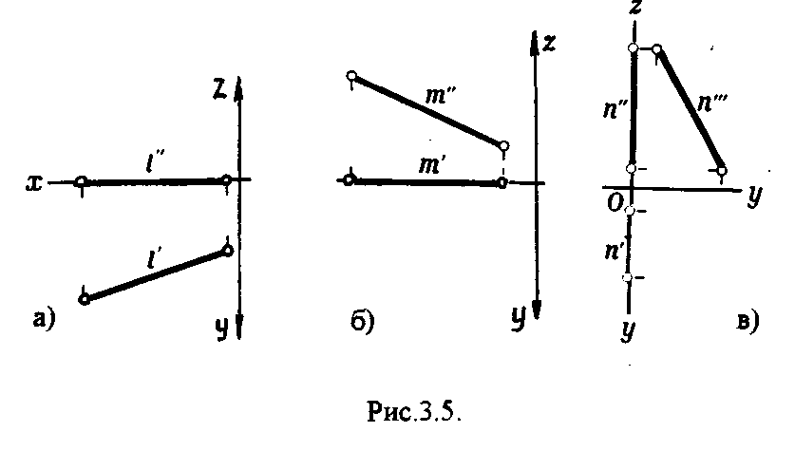
3.3. Взаимное положение прямых
Прямые в пространстве могут занимать различное взаимное положение: быть параллельными, пересекаться и скрещиваться.
Если прямые в пространстве параллельны то на чертеже параллельны их одноименные проекции (рис.З.б.а.). Справедливо и обратное утверждение.
Если прямые в пространстве пересекаются, то на чертеже пересекаются их одноименные проекции. При этом точки пересечения проекций этих прямых лежат на одной линии связи (рис.3.6.б.).
Если прямые в пространстве скрещиваются, то на чертеже их одноименные проекции могут и пересекаться, но точки пересечения этих проекций не лежат на одной линии связи (рис.З.б.в.).
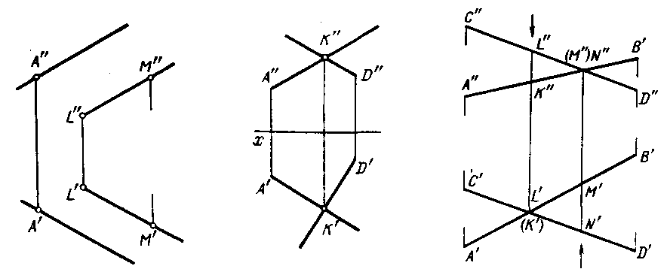
Точка пересечения одноименных проекций скрещивающихся прямых является на чертеже проекцией двух конкурирующих точек - заданных прямых.
3.4. Определение натуральной величины отрезка
а) б) в)
Рис.3.6.
методом прямоугольного треугольника
Отрезки прямых общего положения ни на одну из плоскостей проекций не проецируется в натуральную величину (НВ).
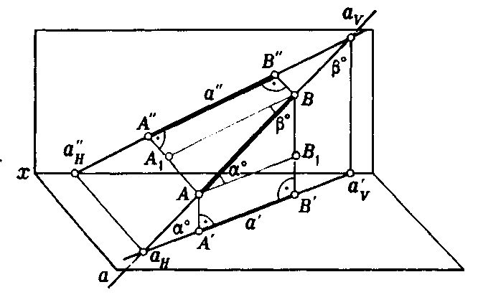
Натуральная величина отрезка общего положения равна гипотенузе прямоугольного треугольника, одним катетом которого является проекция отрезка на одну из плоскостей проекций, а другим разность расстояний концов отрезка от этой же плоскости (рис.3.7.).
Рис.3.7.
Из рисунка 3.7. видно, что угол наклона прямой к плоскости проекций определяется как угол, составленный прямой с ее проекцией на эту плоскость. Этот угол входит и в прямоугольный треугольник который строят для определения НВ отрезка (Рис.3.8.). Таким образом, угол между катетом - проекцией и гипотенузой прямоугольного треугольника равен истинной величине угла наклона отрезка к той плоскости проекций, на которой выполнены построения.
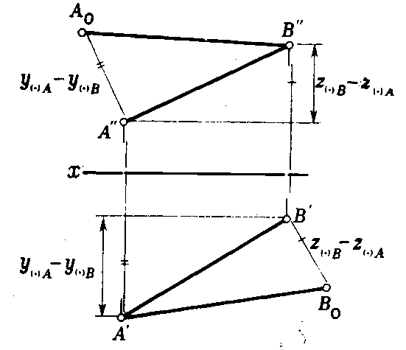
Рис.3.8.
4. ОРТОГОНАЛЬНЫЕ ПРОЕКЦИИ ПЛОСКОСТИ
4.1. Способы задания плоскости на чертеже
На чертеже плоскость может быть задана следующими способами:
- проекциями трех точек, не принадлежащими одной прямой;
- проекциями прямой и не принадлежащей ей точки;
- проекциями пересекающихся прямых;
- проекциями параллельных прямых;
- проекциями плоской геометрической фигуры;
- следами.
4.2. Следы плоскости
Прямую, по которой плоскость пересекает плоскость проекций, называют следом плоскости (рис.4.1.).
При этом различают:
- горизонтальный след - прямая, по которой плоскость пересекает горизонтальную плоскость проекций H (α_{н});
- фронтальный след - прямая, по которой плоскость пересекает фронтальную плоскость проекций V(α_{v});
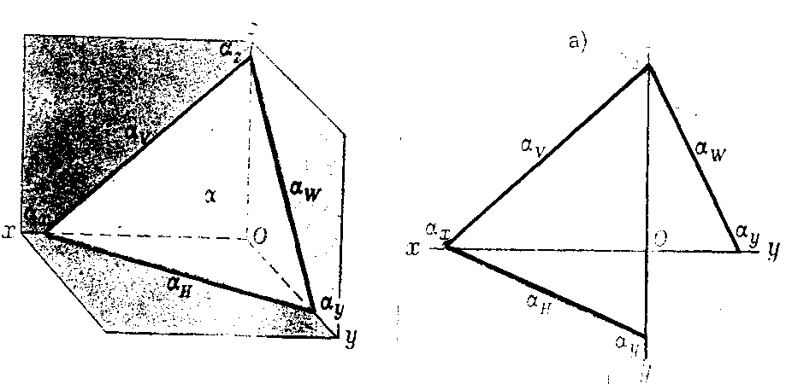
- профильный след - прямая, по которой плоскость пересекает профильную плоскость проекций W(α_{w}).

Точки в которых пересекаются (сходятся) два следа называются точками схода следов.
Рис.4.1.
Для того, чтобы построить следы плоскости, надо найти следы двух произвольных прямых, принадлежащих этой плоскости.
Плоскость, не параллельную и не перпендикулярную ни к одной из плоскостей проекций, называют плоскостью общего положения.
4.3 Плоскости частного положения
Плоскости, параллельные или перпендикулярные какой либо плоскости проекции, называются плоскостями частного положения.
4.3.1. Проецирующие плоскости
Плоскости, перпендикулярные к плоскостям проекций, называются проецирующими (рис.4.2.).
Плоскость, перпендикулярная горизонтальной плоскости проекций называется горизонтально - проецирующей (рис.4.2.а.).
Плоскость, перпендикулярная фронтальной плоскости проекций, называется фронтально - проецирующей (рис.4.2.6.).
Плоскость, перпендикулярная профильной плоскости проекций, называется профильно - проецирующей (рис.4.2.в.).
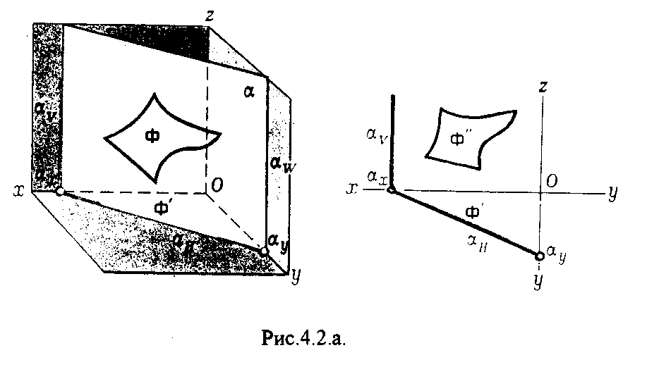

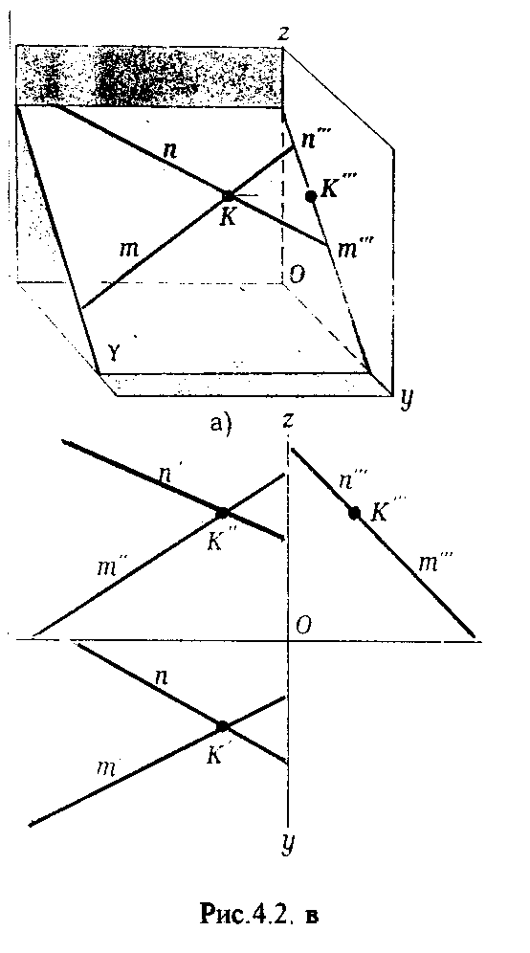
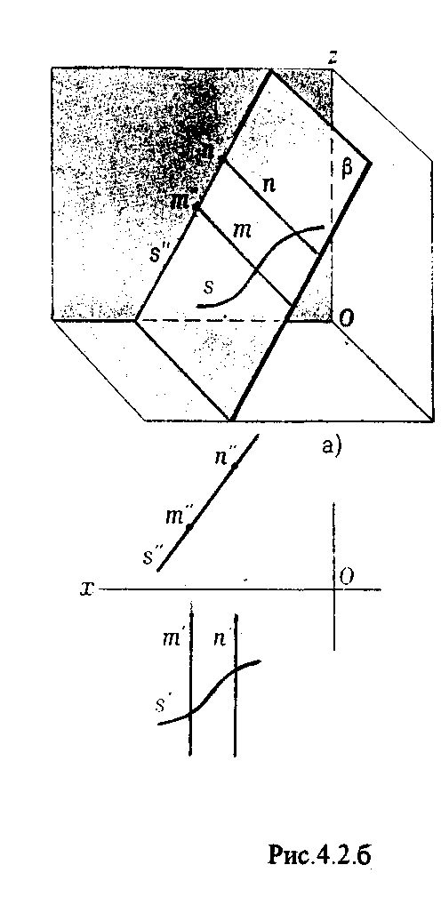

4.3.2. Плоскости уровня
Плоскости, перпендикулярные двум плоскостям проекций, называются плоскостями уровня.
Плоскости уровня параллельны какой-либо плоскости проекций:
- плоскость δ -фронтальная плоскость (рис.4.3.а.);
- плоскость ε -фронтальная плоскость (рис.4.3.б.);
- плоскость ξ - профильная плоскость (рис.4.3.в.).

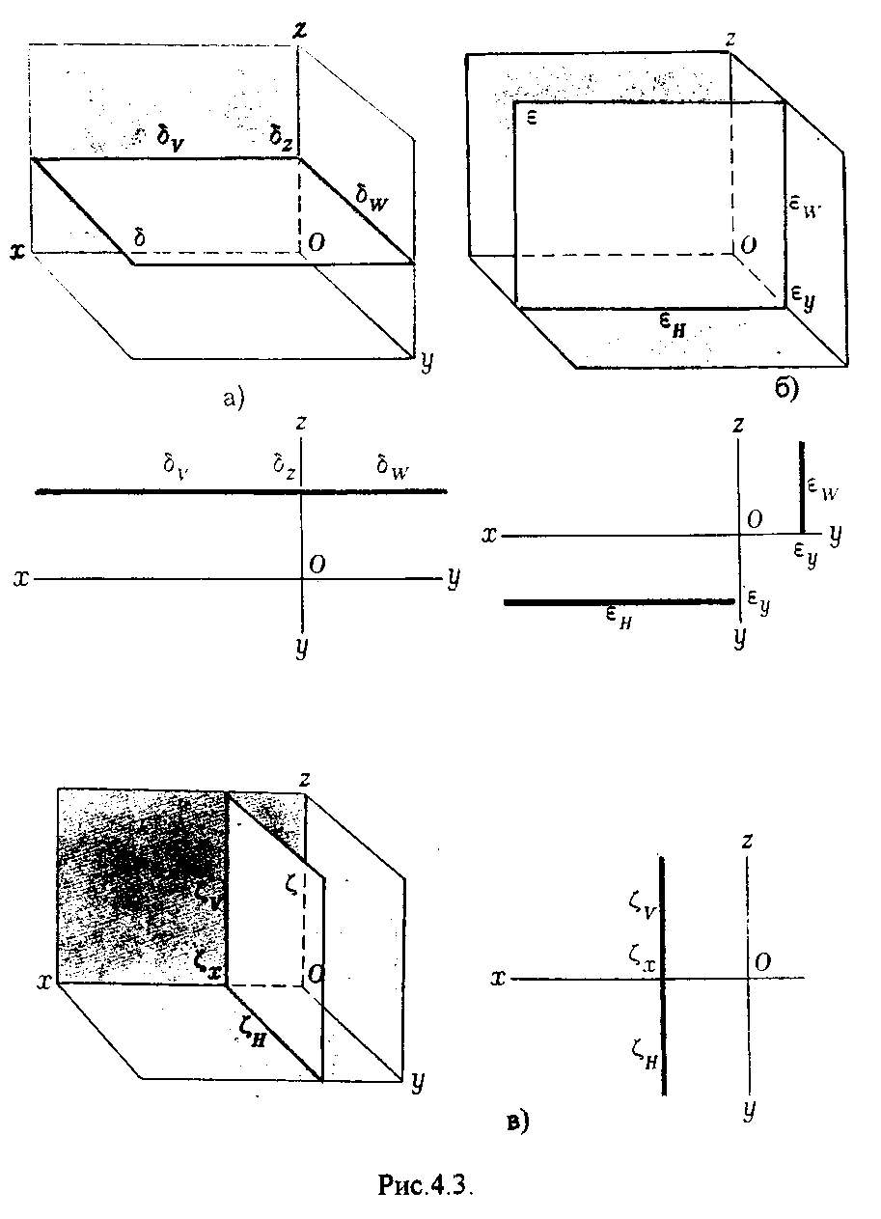

4.4. Линии уровня плоскости
Прямые, параллельные какой - либо плоскости проекции и принадлежащие заданной плоскости, называются линиями уровня плоскости.
Горизонталь плоскости - прямая, принадлежащая плоскости и параллельная горизонтальной плоскости проекций (рис.4.4,а.).
Фронталь плоскости - прямая, принадлежащая плоскости и параллельная фронтальной плоскости проекций (рис.4.4.6.).
Профильная прямая плоскости - прямая, принадлежащая плоскости и параллельная профильной плоскости проекций (рис.4.4,в.).
Следы плоскости также являются ее линиями уровня. Поскольку они лежат в плоскостях проекций, их еще называют нулевыми. Например, горизонтальный след - нулевая горизонталь и т.д.
У плоскостей, заданных следами, горизонтальная проекция горизонтали параллельна горизонтальному следу, фронтальная проекция фронтали параллельна фронтальному следу. профильная проекция профильной прямой параллельна профильному следу.
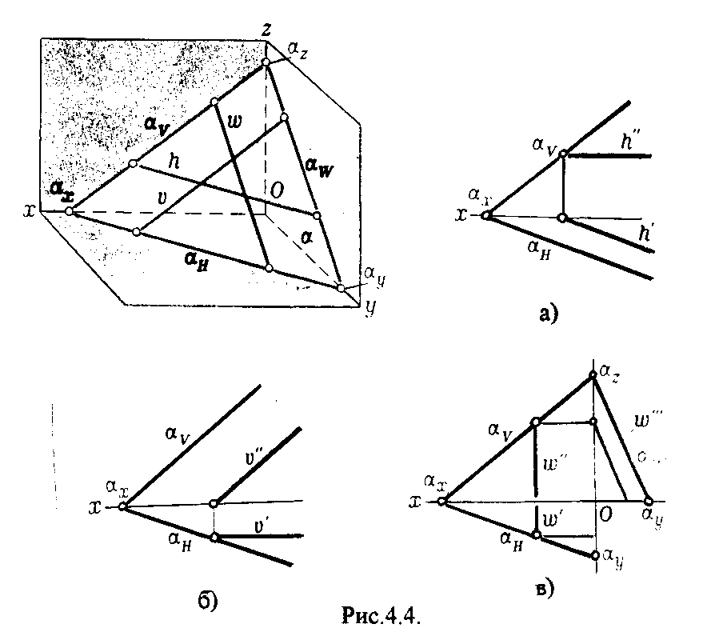

5. ВЗАИМНОЕ РАСПОЛОЖЕНИЕ ПРЯМОЙ И ПЛОСКОСТИ,
ДВУХ ПЛОСКОСТЕЙ
Плоскости и прямые в пространстве могут быть взаимно параллельны либо пересекаться.
5.1. Построение линии пересечения двух плоскостей
Две плоскости пересекаются по прямой линии, следовательно, в общем случае для построения линии пересечения двух плоскостей достаточно найти две точки, принадлежащие одновременно каждой из заданных плоскостей.
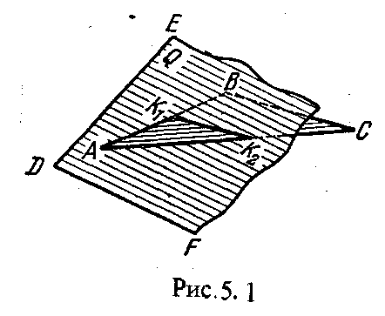
На рис.5.1. такими точками являются К₁, К₂,
Выбор решения данной задачи зависит от расположения заданных плоскостей относительно плоскостей проекций.
Рассмотрим случай, когда хотя бы одна из пересекающихся плоскостей проецирующая. Рис.5.2, 5.3.

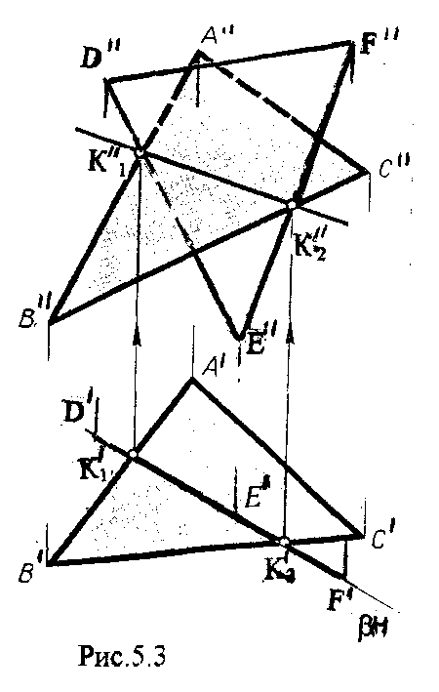

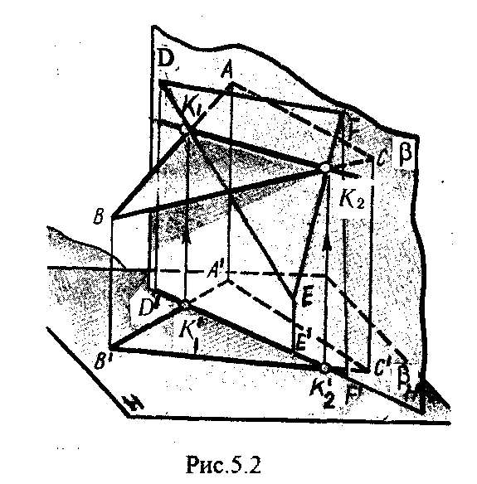
Даны плоскости α(АВС) и β(DEF), Плоскость β перпендикулярна к горизонтальной плоскости проекций, Так как треугольник DEF проецируется на плоскость Н в виде прямой линии (D′F′), то горизонтальная проекция l′ линии пересечения плоскостей α и β совпадает с D′F′, Обозначаем на этой проекции K′₁ и K′₂, затем определяем K′′₁ и K′′₂ по условию их принадлежности к сторонам треугольника ABC K₁∈AB, К₂∈ВС/
Рассмотрим общий случай построения линии пересечения двух плоскостей.
Способ построения линии пересечения двух плоскостей состоит в следующем (рис,5.4)
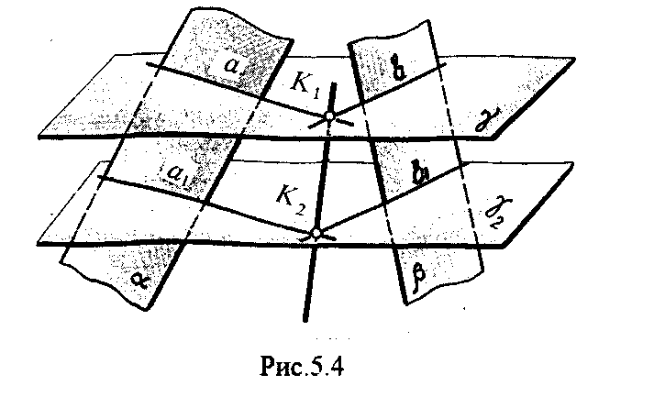

Заданные плоскости α и β пересекают третьей вспомогательной плоскостью γ. Находим линии пересечения плоскости γ с плоскостью α и плоскостью β
а= γ ∩ α ; b= γ ∩ β.
Точка k₁ определяется в пересечении а и b. Для того, чтобы найти точку К₂, проведем описанные построения еще раз с еще одной вспомогательной секущей плоскостью.
Рассмотрим как этот алгоритм реализуется на чертеже (рис.5.5.). Плоскость α задана двумя пересекающимися прямыми (АВ, ВС).
Плоскость β задана параллельными прямыми (ED, GF). Обе плоскости общего положения.
Проведем вспомогательную секущую плоскость γ₁ перпендикулярную V и пересекающую каждую из плоскостей α и β.
При пересечении плоскости γ₁ с плоскостью α получаем прямую «a₁» с проекциями 1″2″, 1′2′, а при пересечении γ₁ с β получаем прямую «b₁» с проекциями 3″4″, 3′4′, Эти прямые расположенные в плоскости γ₁ в своем пересечении определяют точку k₁ линии пересечения α и β.
K′₁= 1′2′∩3′4′ K′′₁ ∈γ″₁
Введя затем плоскость γ₂ получим:
a₂ = γ₂∩α с проекциями 5′′6′′, 5′6′
b₂= γ₂∩β с проекциями 7″8″, 7′8′
К₂= a₂∩Ь₂
К′₂=5′6′∩7′8′
К′′₂ ∈γ″₂
Затем определяем проекции искомой линии пересечения K′₁K′₂ и K′′₁K′′₂.
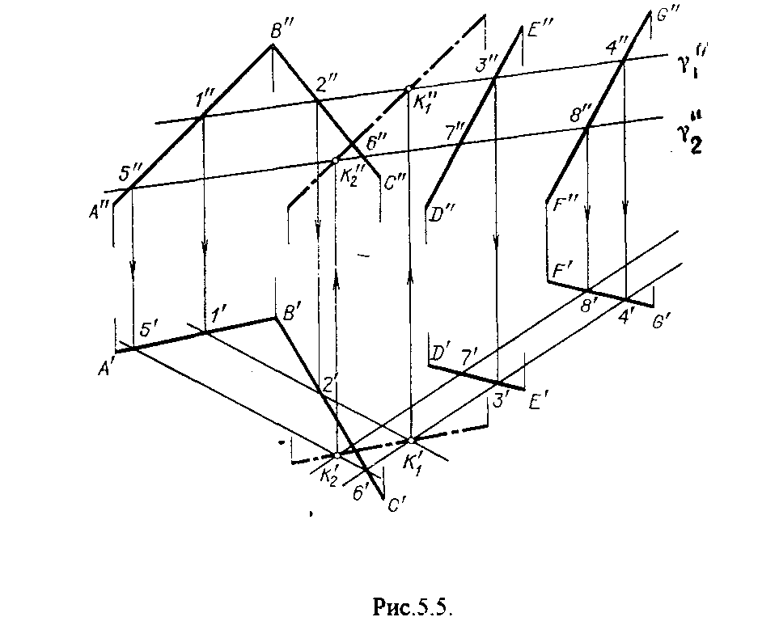
Если плоскости заданы их следами на плоскостях проекций, то точки, определяющую прямую пересечения плоскостей, находят на пересечение одноименных следов плоскостей.
L′₁=α_{H} ∩ β_{H}; L′′₁=α_{V} ∩ β_{V}
В этом случае плоскости проекции выполняют роль вспомогательных секущих плоскостей, а соответствующие следы несут функции проекций прямых а′, b′ и а″, b″. (рис,5,6.).

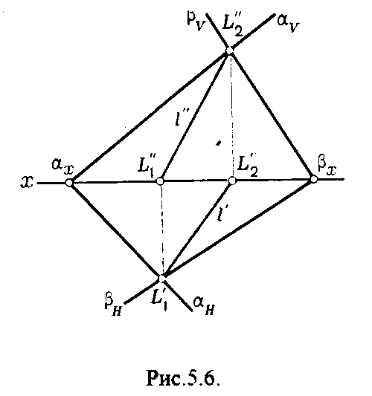

На рис.5.7. показан случай когда известно направление линии пересечения. Поэтому достаточно иметь лишь одну точку от пересечения следов и далее провести через эту точку прямую, исходя из положения плоскостей и их следов.
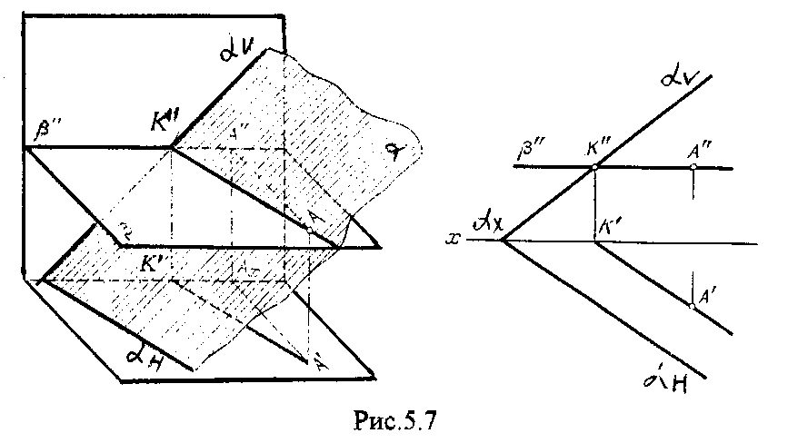
5.2. Пересечение прямой линии с плоскостью
Рассмотрим способы построения точки пересечения прямой с плоскостью при различном их расположении относительно плоскостей проекций.
1) Пересечение прямой линии с плоскостью перпендикулярной
к одной или двум плоскостям проекций.
Плоскость, перпендикулярная к плоскости проекций, проецируется на нее в виде прямой линии. На этой прямой должна находиться соответствующая проекция точки, в которой прямая пересекает плоскость.
На рис,5,8 фронтальная проекция К точки пересечения прямой АВ с плоскостью α(CDE) определяется в пересечении проекций А″В″ и С″Е″, т.к. пл. α проецируется на пл. V в виде прямой линии. Определить проекцию К″, находим К′ по условию принадлежности на А′В′.
Т.к. прямая АВ в направлении от К к В находится под треугольником, часть ее горизонтальной проекции является невидимой и потому проведена штриховой линией.
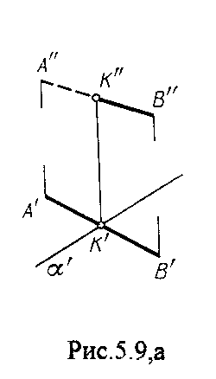
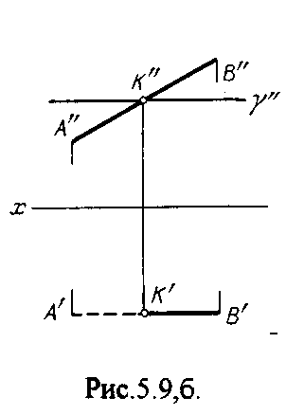
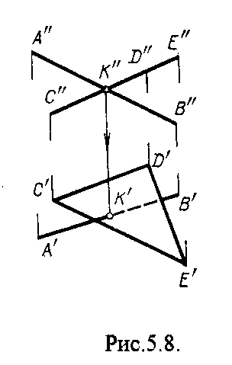
На рис.5.9а фронтальный след плоскости γ является ее фронтальной проекцией. Проекция К″ определяется в пересечении проекции А″В″ и следа γ″ . Аналогично решается задача на рис.5.9.б.
2) Пересечение проецирующей прямой с плоскостью
общего положения.
Прямая, перпендикулярная плоскости проекций проецируется на эту плоскость в точку. В эту же точку спроецируется искомая точка пересечения рис.5.10.
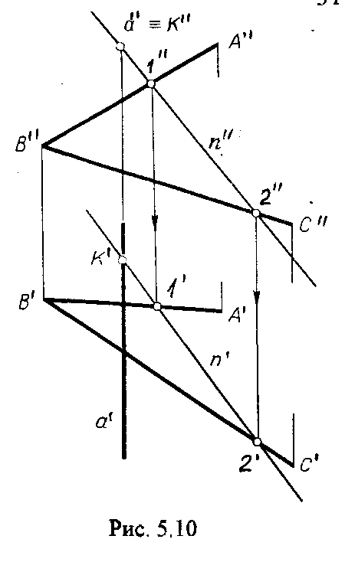
Прямая а ⊥ V, К″ сов-падает с а″. Горизонтальную проекцию k₁ определяем по условию принадлежности точки к плоскости α(АВС) точка К принадлежит плос-кости α, т.к. она принадлежит прямой n₁ принадлежащей α.
3) Пересечение прямой общего положения с плос-костью общего положения.
Построение точки пересе-чения произвольной прямой с плоскостью общего положения выполняют по следующему алгоритму (рис.5.11.).
1) Через данную прямую 1 проводится вспомогательная секущая плоскость (γ)
2) Определяется прямая (m) пересечения заданной плоскости (α) и вспомо-гательной (γ).
3) Находится точка К в пересечении прямых – данной 1 и построенной (m).
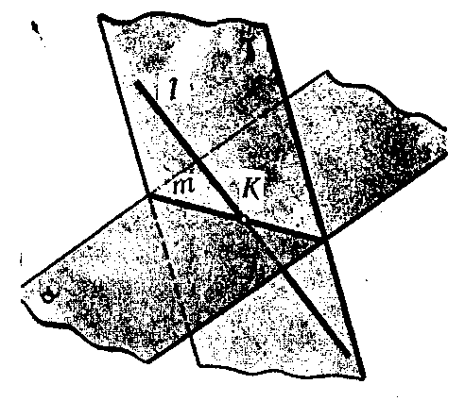

Рис.5.11.

На рис.5.12 и 5.13. показано построение точки пересечения прямой 1 с плоскостью общего положения α, заданной треугольником ABC.
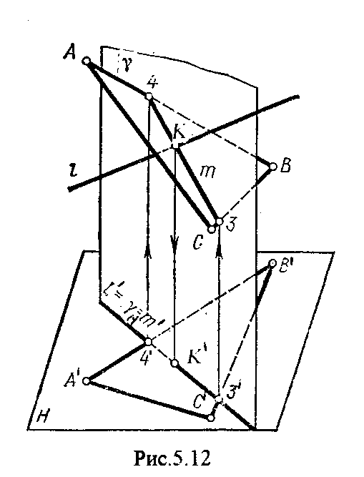
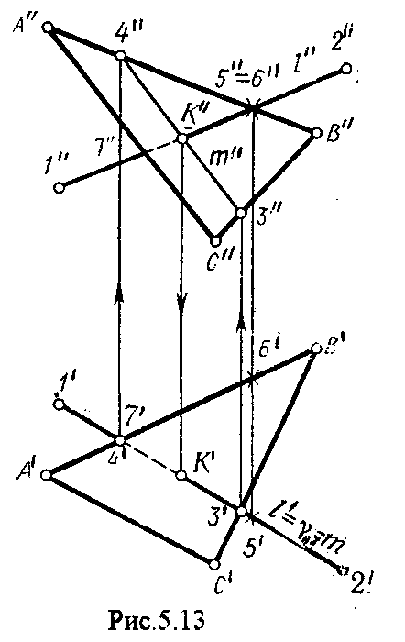
Через прямую 1 проведена вспомогательная горизонтально-проецирующая плоскость. Её горизонтальный след пересекается с А′В′ и А′С′ в точках 3′ и 4′, определяющих горизонтальную проекцию а линии пересечения γ и α. Затем находим 3″ и 4″ и проводим проекцию m″. В пересечении m″ и 1″ - определяет фронтальную проекцию К″ искомой точки К. К′ определяем по условию принадлежности К′ ∈ 1.
Считая что плоскость непрозрачна определяем видимые и невидимые участки прямой 1 относительно плоскостей Н и V.
Для этого рассмотрим конкурирующие точки. Например: 5″ и 6″, 5∈1, 6∈АВ.
По расположению горизонтальных проекций 5′ и 6′ заключаем, что участок прямой 2К находится перед плоскостью α и является на фронтальной проекции видимым. Остальная часть линии невидимая.
Аналогично, с помощью конкурирующих точек 7 и 4 определяем участки прямой на горизонтальной проекции. По расположению фронтальных проекций 7″ и 4″ заключаем, что участок прямой К1 расположен ниже плоскости α, следовательно, невидимый на горизонтальной проекции.
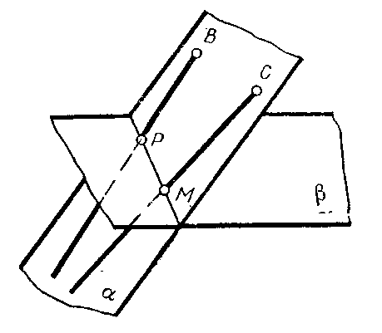
Этот алгоритм используется при определении линии пересечения двух плоскостей. Точки, принадлежащие линии пересечения определяются в пересечении прямых принадлежащих плоскости α с плоскостью β (рис.5.14).
Рис.5.14.

На рис. 5.15 точки Р и М. Р является пересечением АВ и АС с треугольником DEF.
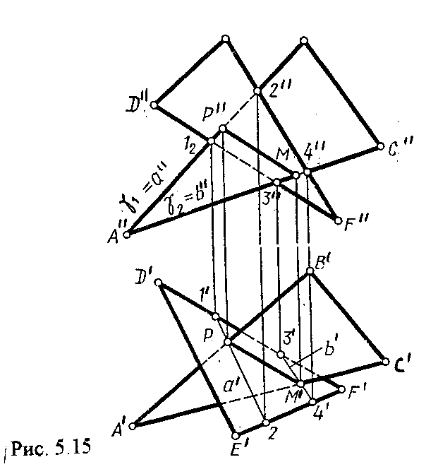

6. МЕТОДЫ ПРЕОБРАЗОВАНИЯ
Решение многих задач по начертательной геометрии сводится к определению позиционных и метрических характеристик геометрических фигур. В связи с этим все многообразие задач может быть отнесено к двум группам:
1. Задачи позиционные - решение которых должно дать ответ на вопрос о взаимном расположении геометрических фигур.
2. Задачи метрические - отвечают на вопросы метрики геометрических фигур, т.е. определение расстояний, величин углов, натуральных величин геометрических объектов и т.д.
В начертательной геометрии задачи решаются графически. Количество и характер геометрических построений при этом определяются не только сложностью задачи, но и в значительной степени зависят от того, с какими проекциями (удобными или неудобными) приходится иметь дело. Задачи решаются зна-чительно проще в случае частного положения геометрической фигуры относительно плоскости проекции. При этом наиболее выгодным частным положением проецируемой фигуры следует считать:
а) положение, перпендикулярное к плоскости проекции (для решения позиционных, а в ряде случаев, и метрических задач);
б) положение, параллельное по отношению к плоскости проекции (при решении метрических задач).
Переход от общего положения геометрической фигуры к частному можно осуществить за счет изменения взаимного положения проецируемой фигуры и плоскости проекции. При ортогональном проецировании это достигается двумя путями:
во - первых, перемещением в пространстве проецируемой фигуры так, чтобы она заняла частное положение относительно плоскостей проекций, которые при этом не меняют своего положения в пространстве;
во - вторых, перемещением плоскостей проекций в новое положение, по отношению к которому проецируемая фигура (которая не меняет своего положения в пространстве) окажется в частном положении.
Первый путь лежит в основе метода плоскопараллельного перемещения; второй составляет теоретическую базу метода перемены плоскостей проекций.

6.1. Метод плоскопараллельного перемещения
Изменение взаимного положения проецируемой фигуры и плоскостей проекций методом плоскопараллельного перемещения осуществляется путем перемещения геометрической фигуры в новое положение так, чтобы траектории перемещения ее точек находились в параллельных плоскостях.
В зависимости от положения этих плоскостей по отношению к плоскостям проекций и вида траектории метод плоскопараллельного перемещения подразделяют на способы:
а) способ параллельного перемещения.
Плоскости - носители траекторий перемещения точек параллельны какой - либо плоскости проекции. Траектория - произвольная линия;
б) способ вращения вокруг оси, перпендикулярной к плоскости проекций.
Плоскости - носители траектории перемещения точек параллельны плоскости проекции. Траектория - дуга окружности, центр которой находится на оси, перпендикулярной плоскости проекций;
в) способ вращения вокруг оси, параллельной плоскости проекций (вращение вокруг линий уровня);
г) способ вращения вокруг оси, принадлежащей плоскости проекций (вращение вокруг следа плоскости).
6.1.1. Способ параллельного перемещения
При параллельном переносе геометрической фигуры относительно плоскости проекции, проекция фигуры на эту плоскость хотя и меняет свое положение, но остается конгруэнтной проекции в ее исходном положении.
Пример 1. [АВ] прямой общего положения, перевести в положение, параллельное V (Рис.6.1.).
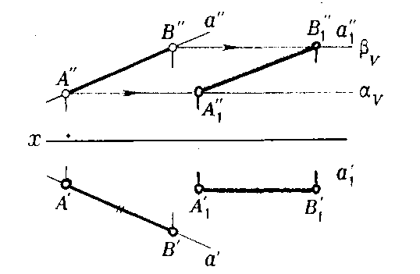

Рис.6.1.

У отрезка АВ, параллельного V, горизонтальная проекция должна быть параллельно оси х.
Перемещаем А′В′ в новое положение, причем А′В′ = A′₁B′₁. Фронтальные проекции точек А, В будут перемещаться по прямым, параллельным оси х. Полученные точки А″₁, B″₁ являются концами фронтальной проекции [АВ], параллельного V.
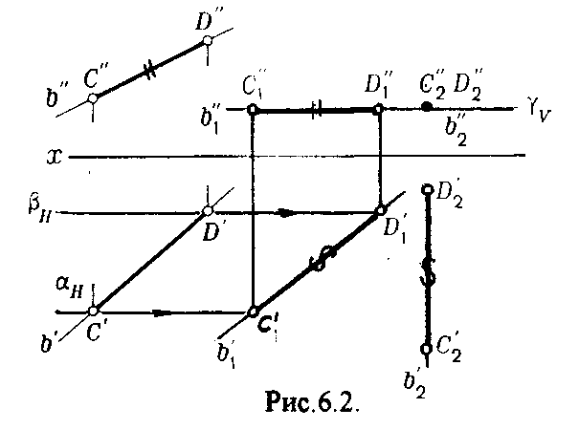
Пример 2. [АВ] перевести в положение, перпендикулярное V (Рис.6.2.).

Для перевода отрезка из общего положения в проецирующее, необходимо последовательно выполнить два перемещения: вначале перевести его в положение, параллельное Н, затем переводят отрезок в положение, перпендикулярное V.
Пример 3. Определить НВ треугольника ABC (Рис.6.3.).

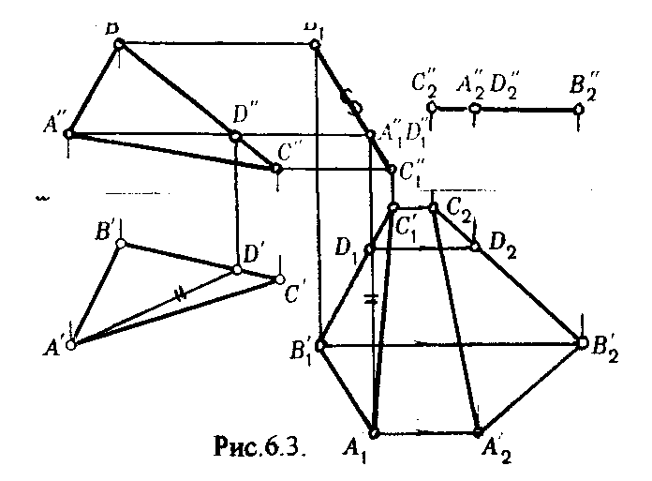

Зная характер геометрических построений, которые необходимо выполнить для перемещения отрезка из общего положения в проецирующее, легко перевести плоскость в частное положение. Для этого заданную плоскость надо рассматривать как множество линий уровня (фронталей и горизонталей).
Как видно из рис.6.3., в результате первого перемещения треугольник ABC займет фронтально - проецирующее положение, т.к. все горизонтали треугольника перпендикулярны V.
Второе перемещение осуществляем параллельно V, плоскость треугольника переведена таким образом в положение, параллельное плоскости Н.
6.1.2. Способ вращение вокруг оси, перпендикулярной
к плоскости проекции
Это частный случай параллельного перемещения. Отличие в том, что траектория перемещения каждой геометрической фигуры представляет собой не произвольную линию, а дугу окружности, центр которой находится на этой оси вращения, а радиус равен расстоянию между точкой и осью вращения.
При вращении вокруг оси, перпендикулярной V, точка будет перемещаться в плоскости, перпендикулярной оси вращения, а следовательно, параллельной Н. Окружность, по которой движется точка, проецируется, таким образом, на V без искажения, а на Н в отрезок, параллельный оси х.
Пример 1. [АВ] перевести в положение, параллельное V (Рис.6.4.).
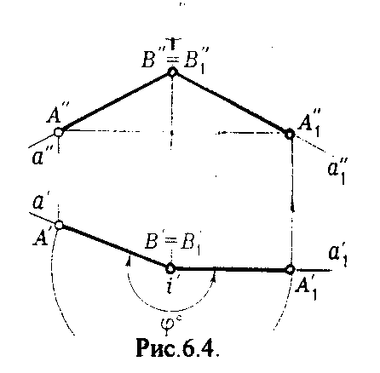
Вращение производили вокруг оси i ⊥ H. Ось i для упрощения геометрических построений проведена через точку В, следовательно она не будет менять своего положения в процессе преобразования. Для нахождения точки А// необходимо из А/ провести перпендикуляр к оси х и отметить точку его пересечения с горизонтальной прямой, проведенной через a//.

Пример 2. [CD] перевести в положение, перпендикулярное V (Рис.6.5.).
В этом случае следует осуществить два вращения вокруг осей, перпендикулярных плоскостям проекций.
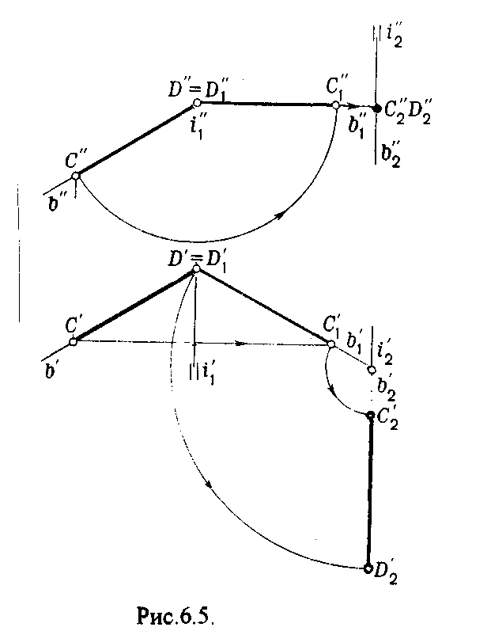
В начале вращение производим вокруг i₁⊥V, в результате которого [АВ] занимает положение, параллельное Н, а затем переводим [АВ] в горизонтально - проецирующее положение вращением вокруг оси перпендикулярной Н.
В случае перевода плоскости общего положения в частное решается аналогично.
Чтобы плоскость общего положения заняла проецирующее положение, достаточно горизонталь или фронталь перевести в проецирующее положение. При повороте линии уровня на угол ϕ на такой же угол повернется и все множество точек этой плоскости.
Если необходимо преобразовать плоскость в положение, параллельное плоскости проекции, необходимо осуществить еще одно вращение на какой - то угол так, чтобы вырожденная проекция плоскости (прямая, в которую проецируется плоскость) заняла положение, параллельное оси х..
6.2. Метод перемены плоскостей проекций.
Сущность метода перемены (замены) плоскостей состоит в переходе от данной системы плоскостей проекций к новой. При этом геометрические фигуры в процессе преобразования остаются на месте, а их новые проекции получаются за счет введения дополнительных плоскостей проекций. Новые плоскости выбираются перпендикулярно старым.
При выборе положения новой плоскости проекции следует руководствоваться тем, чтобы проецируемая фигура занимала частное положение относительно новой плоскости.
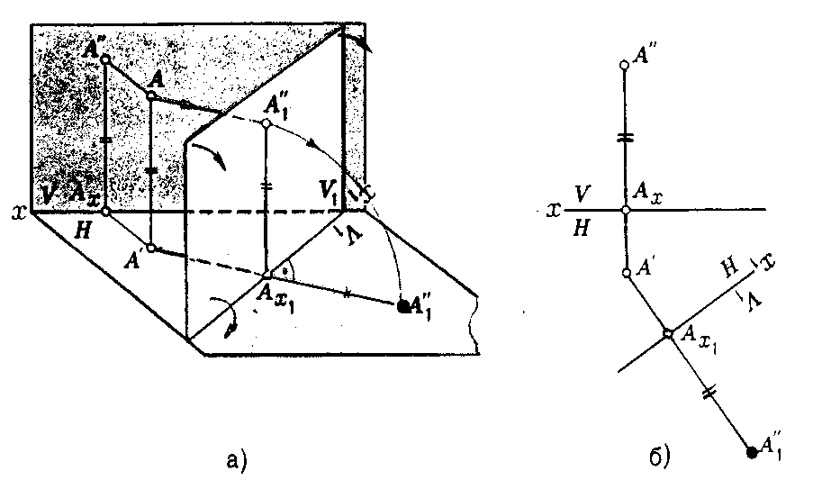
Рассмотрим изменение положения точки А, если V заменить новой плоскостью V₁(V₁⊥ H). Горизонтальная плоскость не меняет своего положения, т.е. мы осуществляем переход от системы x(V/H) к новой x₁(V₁/H) (рис.6.6.а.). Плоскость V₁ пересекает Н по прямой х₁ т.е. по новой оси.
Рис.6.6.
Горизонтальная проекция А′ не изменяет своего положения. Для нахождения новой фронтальной проекции А₁″ следует провести линию связи перпендикулярно x₁ от А₁′. Из рис.6.6. видно, что расстояние от новой фронтальной проекции А₁″ до новой x₁ равно расстоянию от старой фронтальной проекции А″ до старой оси х.
Совмещая V₁ с Н, перейдем от пространственной модели к эпюру. За ось вращения принимается х₁, направление поворота не влияет на результаты преобразования (рис.6.6.б.).
Иногда замена одной проекции не обеспечивает получения требуемого вида проекции, поэтому приходится переходить к замене двух плоскостей. Но одновременно меняется только одна плоскость проекции.
Пример 1.[АВ] перевести в положение, параллельно фронтальной плоскости проекций (Рис.6.7.).
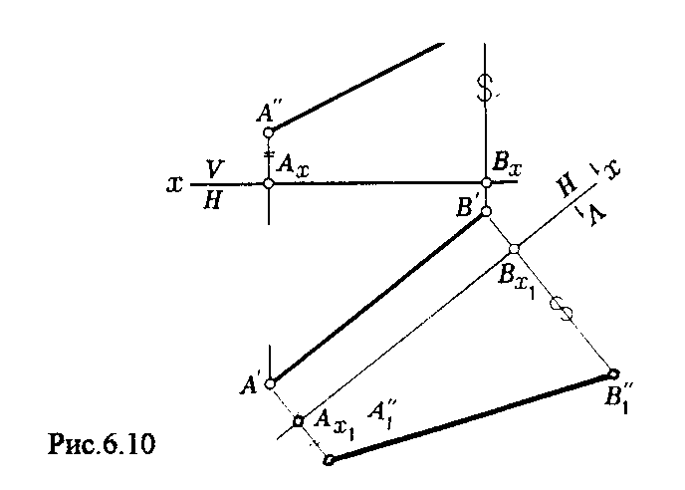

Рис.6.7.

Горизонтальная проекция прямой, параллельной фронтальной плоскости проекции, всегда параллельны оси х. Отсюда следует, что новую ось x надо выбирать параллельно А'В'. Остальные геометрические построения не требуют пояснений.
Пример 2. [АВ] перевести в горизонтально- проецирующее положение (Рис.6.8.).
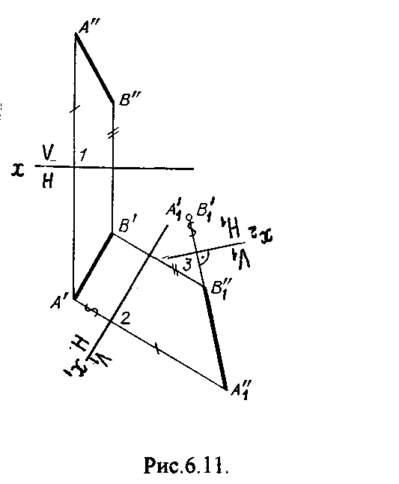
В этом случае следует произвести замену плоскостей дважды. Сначала меняем горизонтальную плоскость Н на новую H₁, т.е. переходим к системе x₁(V/H₁). В результате этого преобразования отрезок [АВ] займет положение, параллельное Н. Затем произведем замену старой фронтальной плоскости V на V₁, т.е. перейдем к системе x₂(V₁/H₁).
Положение новой фронтальной проекции точки на плоскости V₁ определяется аналогично только что рассмотренному примеру. Отличие состоит лишь в том, что теперь за исходную (старую) систему будем принимать x₁(V/H₁) и от нее переходить к системе x₂(V₁/H₁). В этом случае плоскость h₁ не меняет своего положения в пространстве, следовательно не изменится положение и горизонтальной проекции A₁'B₁'. Например, фронтальная проекция А₂" будет определена, если из a₁' восставить к оси х₂ и отложить на нем расстояние, равное расстоянию от старой оси x₁ до старой фронтальной проекции А₁".
Рис.6.8.
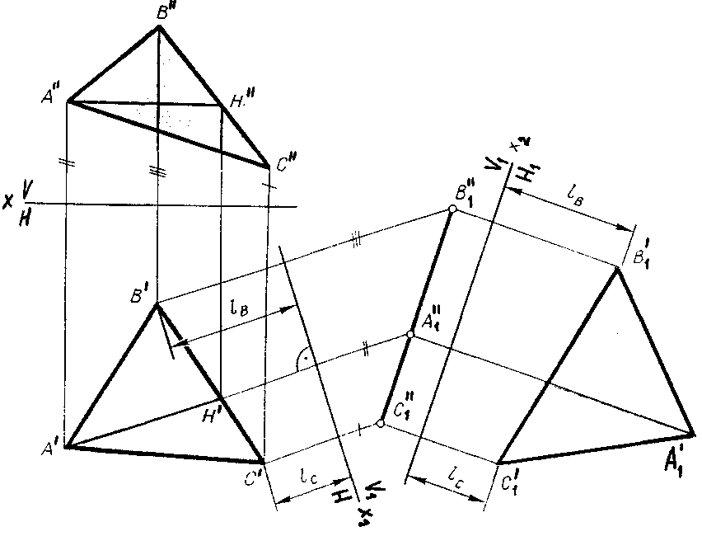
Пример 3. Определить натуральную величину треугольника ABC (рис.6.9.)
Рис.6.9.
Для решения такой задачи следует провести две последовательные замены плоскостей. В начале произведем замену фронтальной плоскости проекций V на V₁ т.е. перейдем к новой системе координатных плоскостей X₁(V₁/H).
Новую ось X₁ выбираем перпендикулярно к горизонтальной проекции горизонтали h′. Плоскость треугольника ABC рассматриваем в этом случае как множество горизонталей, которые проецируются в точке, лежащие на одной прямой.
В результате этого преобразования плоскость треугольника ABC займет проецирующие положение. Чтобы перевести плоскость треугольника ABC в положение плоскости уровня (в этом случае треугольник ABC будет проецироваться в НВ), следует провести еще одну замену плоскостей, т.е. перейти к системе X₂(V₁/H₁). Ось Х₂ проходит параллельно новой проекции А₁″В₁″С₁″.
Остальные геометрические построения не требуют пояснения.
7. КРИВЫЕ ЛИНИИ И ИХ ПРОЕКЦИОННЫЕ СВОЙСТВА.
7.1. Основные понятия и определения
Кривую линию можно представить как траекторию точки, перемещающейся в пространстве или на плоскости,
Кривая линия так же может быть получена в результате пересечения поверхности с плоскостью или двух поверхностей между собой,
Кривые линии могут быть плоские, т.е. такие, все точки которых принадлежат одной плоскости и пространственные, точки которых не принадлежат одной плоскости.
Примерами плоских кривых являются: окружность, эллипс, парабола. Примером пространственной кривой является винтовая линия,
Линия считается закономерной, если в своем образовании она подчинена какому - нибудь закону.
Если, при этом, кривая в декартовой системе координат определяется алгебраическим уравнением, то она называется алгебраической. Примерами алгебраических кривых являются окружность, эллипс, парабола, гипербола. Степень уравнения кривой определяет порядок кривой.
Кривая линия определяется положениями составляющих ее точек, Точки кривой определяются их координатами.
На чертеже кривая задается своими проекциями. Для построения ортогональных проекций кривой (пространственной или плоской) необходимо построить проекции ряда точек, принадлежащих этой кривой, и соединить их между собой в той же последовательности, в какой они располагались на оригинале, При задании кривой ее проекциями необходимо указать, по крайней мере, проекции одной точки, принадлежащей кривой (рис.7.1.).
По чертежу кривой в общем случае можно без дополнительных построений определить пространственная она или плоская. На рис.7.1. кривая а пространственная, т.к. она имеет конкурирующие точки С, D. Если по чертежу не понятно, плоская кривая или пространственная, требуются дополнительные построения. На кривой нужно выбрать три произвольные точки и проверить, лежит ли любая четвертая точка кривой в плоскости, определяемой первыми тремя. Кривая m, изображенная на рис.7.2. пространственная, т.к. точка М(М′, М″) не лежит в плоскости α заданной точками А, В, С этой кривой.

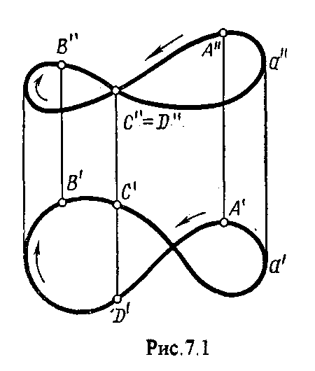
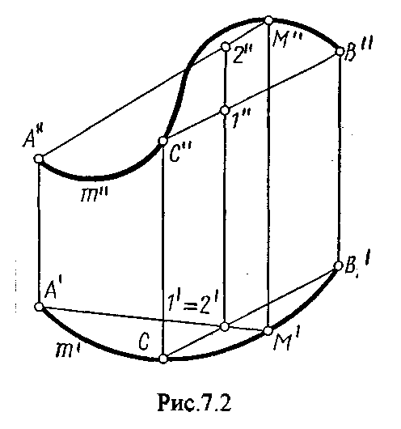
7.2. Некоторые свойства проекций пространственных и
плоских кривых
Если точка А принадлежит кривой m, то проекция этой точки А′ принадлежит проекции m′ кривой. Секущая и касательная к кривой проецируются соответственно в секущую и касательную к проекции кривой. Пусть через точку А кривой m проведена секущая n (рис.7.3.).
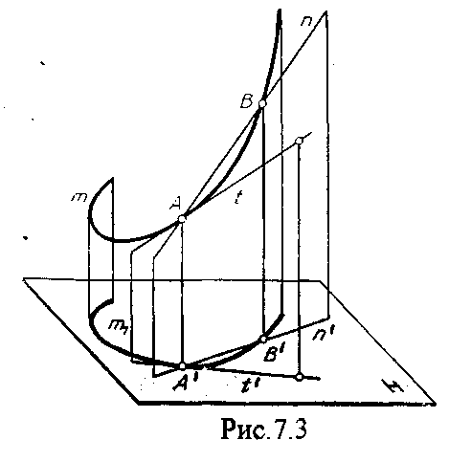
Проекция секущей определяется точками А′ и В′ принадлежащими проекции m′ рассматриваемой кривой. Прямая n′, пересекающая проекцию кривой, является по отношению к m′ секущей. Касательную t можно рассматривать как предельное положение секущей, которое занимает последняя при сближении точек пересечения А и В в одну точку, В этом случае совпадут друг с другом и их проекции, т.е. проекция n′ секущей превратиться в касательную t′ к проекции m кривой.
7.3. Проекции плоских кривых
Чтобы наиболее точно передать форму кривой линии, при построении ее проекций необходимо, прежде всего, отложить характерные точки. Такими точками являются особые точки кривой, а так же точки наиболее удаленные от плоскостей проекций и наиболее близкие к ним.
Точка кривой называется обыкновенной, если в этой точке к кривой можно провести единственную касательную. На рис.7.4. такой точкой является точка М.
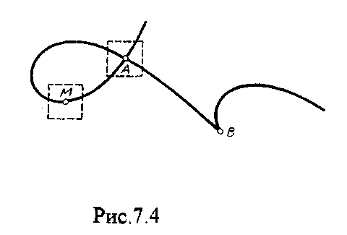
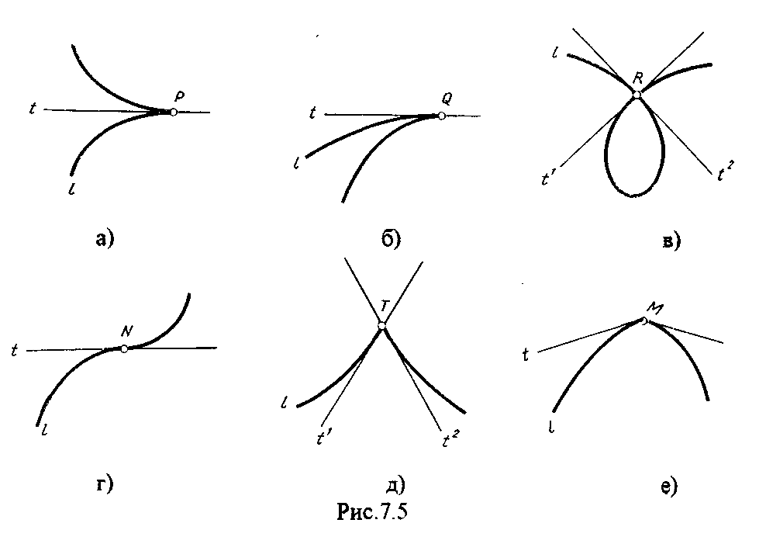
Другие точки называют особыми (точки А, В). К ним относятся точки возврата (рис.7.5,а,б.), точки самопересечения (рис.7.5,в.), точки перегиба (рис.7,5,г.), точки излома (рис.7.5,д,е.).Особым точкам плоской кривой соответствуют такие же точки на ее проекции. Кривая, состоящая только из обыкновенных точек, называется плавной кривой.
Рис.7.4.
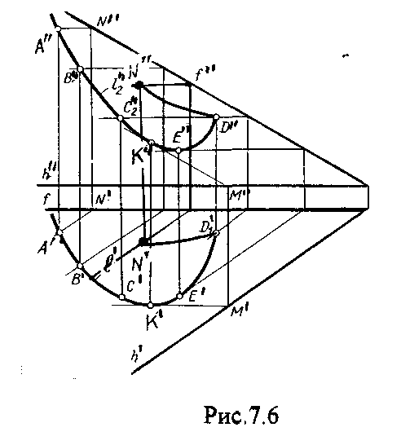
На рис.7.6. выполнено построение горизонтальной проекции l′ кривой линии 1, принадлежащей плоскости α(h,f) по заданной фронтальной 1″. Точки А, К, N, D, Е - характерные. А - точка, наиболее удаленная от горизонтальной плоскости проекции, К - точка, наиболее удаленная от фронтальной плоскости проекций, Е - самая низкая, D - точка возврата, N - точка прекращения.
Точки В, С - промежуточные. Все точки кривой строятся по условию принадлежности их плоскости.
7.3.1. Изображение окружности на комплексном чертеже
Рассмотрим три случая.
1. Окружность 1 лежит в плоскости уровня γ (рис,7.7.) В этом случае она проецируется на одну из плоскостей проекций в натуральную величину, а на другой плоскости совпадает со следом плоскости γ_{V}.
γ⏐⏐H 1′- натуральная величина l″ = γ_{V}.
2. Окружность 1 лежит в проецирующей плоскости α (рис,7,8.). Одна из ее проекций совпадает со следом плоскости, α_{V} вторая проекция эллипс.
l⊂α, l″ = α_{V}; А′В′ - большая ось эллипса А′В′ = 2R, C′D′ - малая ось.
3. Окружность 1 лежит в плоскости общего положения (рис.7.9.) проецируется на обе плоскости в эллипсы.
Большие оси эллипсов l′, l″ принадлежат линиям уровня, соответственно горизонтали и фронтали, и по длине равны диаметру окружности 1. Поэтому большую ось А′В′ эллипса l′ на Н откладываем на горизонтальной проекции h′ горизонтали, большую ось М″N″ эллипса l″ - на фронтальной проекции f″ фронтали.
А″, В″, М′, N′ находим по условию принадлежности их горизонтали м фронтали. Малые оси эллипсов принадлежат линиям наибольшего наклона. Для построения малых осей C′D′ и Р″Q″ проводим n′⊥А′В′ и m″⊥M″N″.

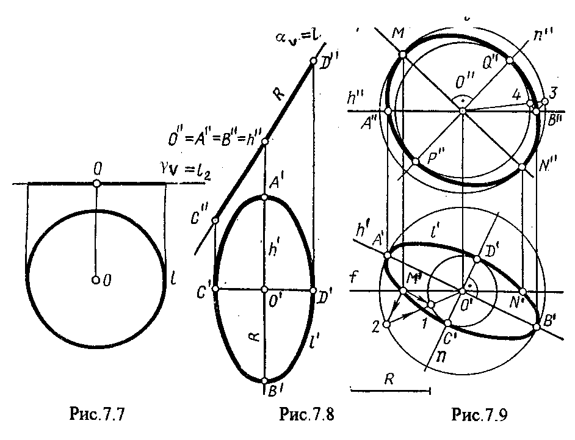
7.4. Винтовые линии
Наиболее часто встречающаяся в инженерной практике пространственная кривая - это цилиндрическая винтовая линия. (Рис.7.10.)
Цилиндрическая винтовая линия представляет собой траекторию точки, которая совершает равномерное поступательное движение вдоль оси равномерного вращающегося цилиндра. Ось цилиндра будет осью винтовой линии, а радиус его - радиусом винтовой линии. Расстояние Р., на которое точка перемещается вдоль оси цилиндра за один его оборот, называется шагом винтовой линии.
Для построения проекции винтовой линии предварительно строим проекции прямого кругового цилиндра (рис.7,11). Окружность основания цилиндра (горизонтальная проекция) и шаг (фронтальная проекция) делит на одинаковое число равных частей. Из точек деления окружности проводим линии связи, а через соответствующие точки деления шага горизонтальные прямые.
Отмечаем точки 1″, 2″, 3″ ... 8″, в которых пересекаются соответственные прямые. Соединив, их плавной кривой, получим фронтальную проекцию винтовой линии.
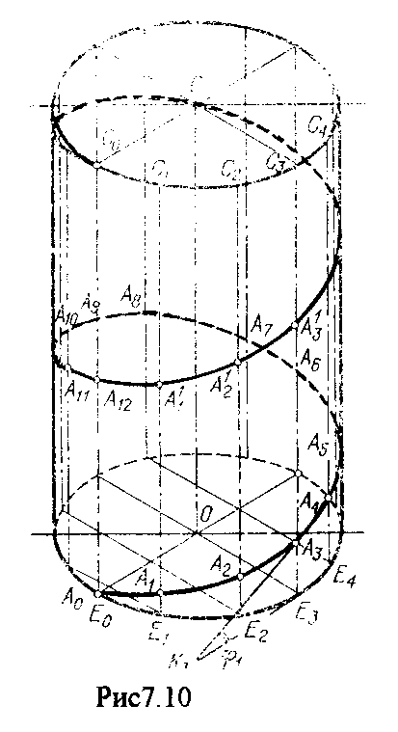
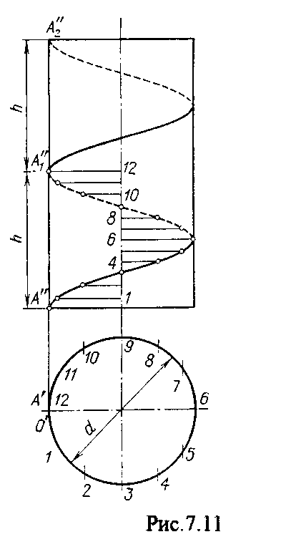

Рис.7.10.
Рис.7.11.

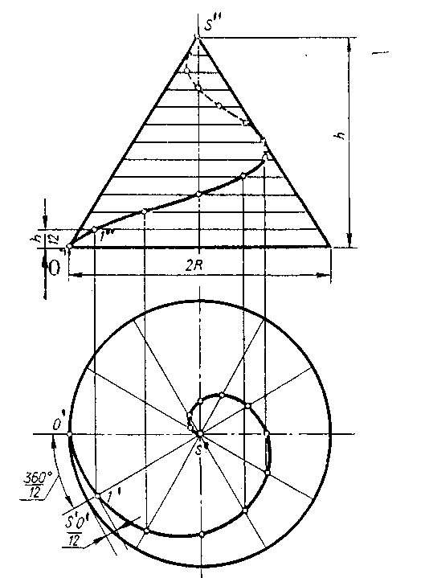
Различают правую и левую винтовые линии.
Если наблюдатель смотрит вдоль винтовой линии и видит ее при подъеме закручивающейся против часовой стрелки, то винтовая линия называется правой.
Если точка перемещается равномерно по обра-зующей прямого кругового конуса, а образующая совершает вращательное движение вокруг оси конуса с постоянной скоростью, то траекторией точки является коническая винтовая линия.
Рис.7.12.
8. ПОВЕРХНОСТИ
Поверхности - это бесконечное разнообразие геометрических фигур. Любой предмет в природе или в технике ограничивается своей поверхностью. Инженерная деятельность связана непосредственно с конструированием, расчетом, изготовлением различных технических поверхностей.
8.1. Способы образования и задания поверхностей,
определитель поверхности, каркас поверхности
Поверхность можно представить как общую часть двух смежных областей пространства. В начертательной геометрии поверхность определяется как совокупность последовательных положений линии, перемещающейся в пространстве по определенному закону. Такой способ образования поверхности называется кинематическим. Линия, перемещающаяся в пространстве, называется образующей. Образующая может быть прямой линией или кривой. Она может иметь постоянную форму или менять ее в процессе перемещения. Закон перемещения в пространстве образующей удобно задавать в виде совокупности неподвижных линий. Их называют направляющими. Процесс образования поверхности показан на рис.8.1.
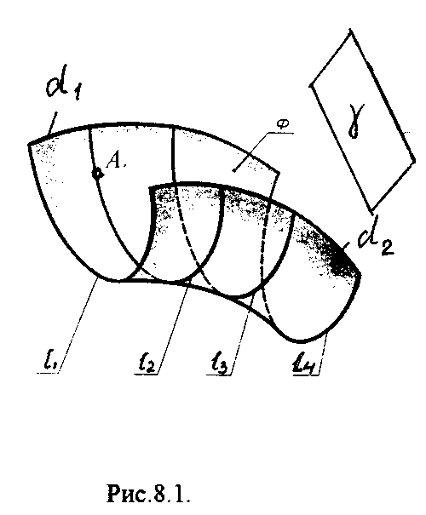
Образующей является кривая 1. Закон перемещения задан двумя направляющими d₁, d₂ и плоскостью γ. Обра-зующая 1 скользит по направ-ляющим d₁ и d₂, оставаясь параллельной плоскости γ, Точка А, принадлежащая поверхности принадлежит 1₂.
Поверхность определена, если можно однозначно решить, принадлежит точка пространства данной поверхности или нет. Совокупность условий, задающих поверх-ность в пространстве и на чертеже, называется опре-делителем поверхности.
Рис.8.1.
Определитель состоит из двух частей геометрической и алгоритмической. Геометрическая часть определителя это перечень геометрических элементов, участвующих в образовании поверхности. Алгоритмическая часть - указывает на взаимосвязь между элементами.
Одна и та же поверхность может быть образована разными способами, поэтому может иметь различные определители. Например, поверхность прямого кругового цилиндра можно представить:
а) как результат вращения прямой 1 при ее вращении вокруг оси i С (1, i); [вращение 1 вокруг i];
б) как результат вращения кривой k, точки которой равноудалены от оси i, вокруг оси i. С (k., i); [ вращение k вокруг i];
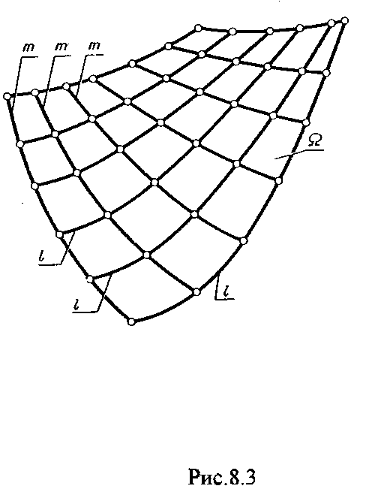
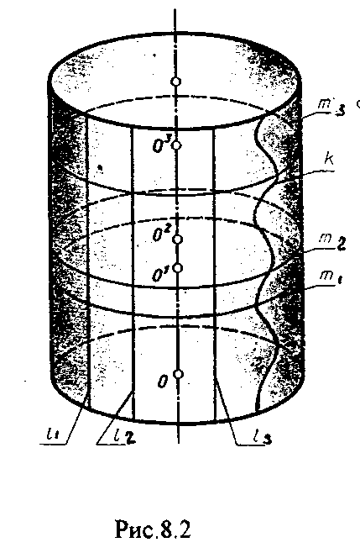
в) как результат поступательного перемещения окружности m. При этом центр окружности 0 перемещается по оси i, а ее плоскость α остается перпендикулярной к оси i C(m.i); [ поступательное, 0 ∈ i, 1⊂α ⊥ i]. Из множества определителей выбирают наиболее простой. В данном случае - вариант (а).

Упорядоченное множество точек или линий, принадлежащих поверхности называется ее каркасом (рис.8.3). Каркас поверхности может быть точечным или линейным. Линейным каркасом называется множество линий имеющих единый закон образования и связанных между собой определенной зависимостью. Эта зависимость называется параметром каркаса. Если параметр каркаса непрерывная функция, каркас называется непрерывным, т.е. через любую точку поверхности проходит одна линия.
Рис.8.3.
Каркасом задают сложные поверхности технических объектов, таких как обшивки самолетов, автомобилей, судов, лопатки турбин, насосов. Каркасные поверхности задают на чертеже проекциями элементов каркаса (рис.8.4.).
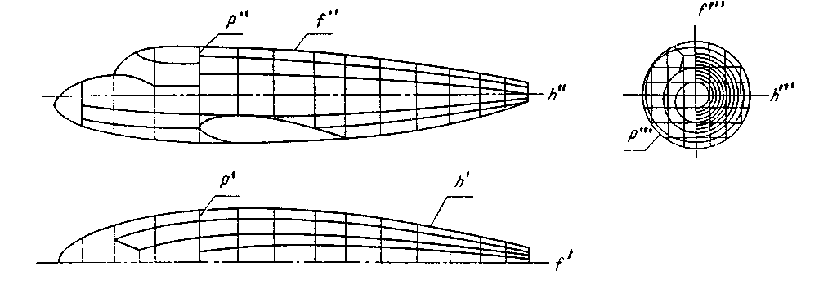
Каркас таких поверхностей называется дискретным. В этом случае положение точки, не принадлежащей линии каркаса можно определить только приближенно.
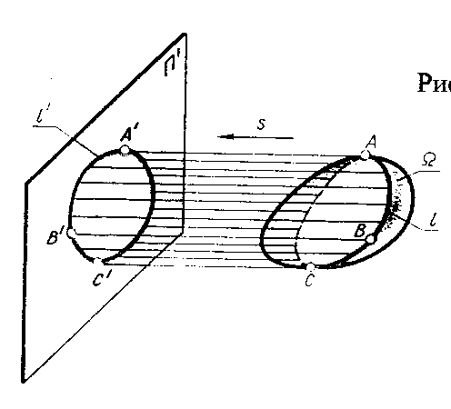
Задание поверхности проекциями определителя не всегда обеспечивает нагляд-ность, что затрудняет чтение чертежа. Для придания чертежу поверхности нагляд-ности его дополняют очер-ковыми линиями очерком поверхности (при ортого-нальном проецировании) называют след на плос-кости проекции проецирующей цилиндрической поверхность, которая огибает данную поверхность. Рис.8.5.
Рис.8.5.
Рис.8.4.

8.2. Классификация поверхностей
Многообразие поверхностей требует их систематизации. В основе систематизации лежат два признака: вид образующей и закон ее перемещения. По виду образующей поверхности делят на линейчатые (образующая прямая) линии и нелинейчатые ^образующая кривая). По закону перемещения поверхности параллельного переноса, вращения и винтовые.

8.2.1. Линейчатые поверхности
Поверхность называется линейчатой, если она образована движением прямой линии по какому - нибудь закону. Закон ее движения обычно задается направляющими. В общем случае линейчатая поверхность может быть получена движением прямой линии по трем направляющим.
Коническая поверхность образуется перемещением прямой 1 (образующей) по кривой направляющей m и, проходящей через фиксированную точку S (вершину). α (1,m,S); (li∩m, S∈li),(Рис.8.6.) Точка М, принадлежащая поверхности конуса, принадлежит образующей 1.
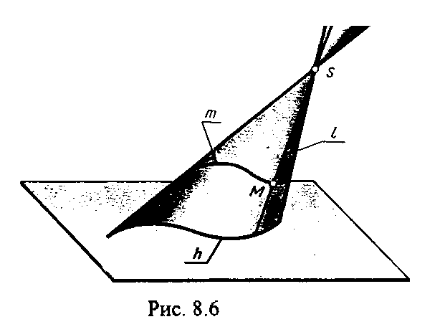
Цилиндрическая поверхность β (рис.8.9.) образуется перемеще-нием прямой образую-щей 1 по кривой направляющей m. При этом образующие параллель-ны заданному направле-нию s Цилиндрическую поверхность можно рассматривать как частный случай кони-ческой поверхности с бесконечно удаленной вершиной s.
β (1, m, s); (li ∩ m, li // s ).
Точка М, принадлежащая цилиндру, принадлежит образующей 1.
На комплексном чертеже коническая и цилиндрическая поверхности могут быть заданы проекциями направляющей m и вершины S в случае конической поверхности (рис.8.7.) или проекциями направляющей m и направления s образующей в случае цилиндрической поверхности (рис.8.10). Обычно при задании конической или цилиндрической поверхности в качестве направляющей выбирается, какая - нибудь линия уровня, например горизонталь h.
Для увеличения наглядности изображения конической и цилиндрической поверхностей на комп-лексном чертеже, помимо элементов, определяющих эти поверхности., дополнительно строят их очерки. На рис.8.8 и 8.11. показано построение очерков (горизонтального и фронтального ) конической и цилиндрической поверхностей, точками 1 и 2 обозначены концы очерковых образующих в горизонтальной проекции, а 3 и 4 - концы очерковых образующих во фронтальной проекции.
Рис.8.9.
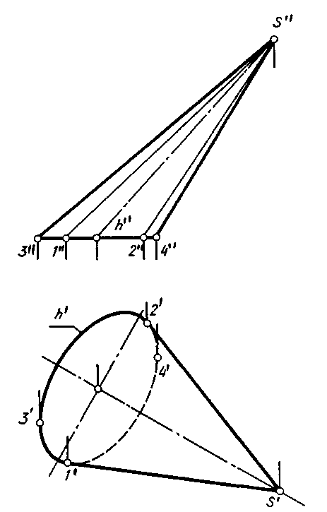
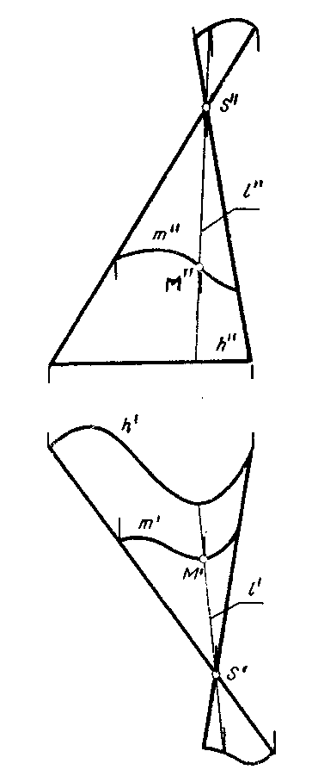

Рис.8.8.
Рис.8.7.

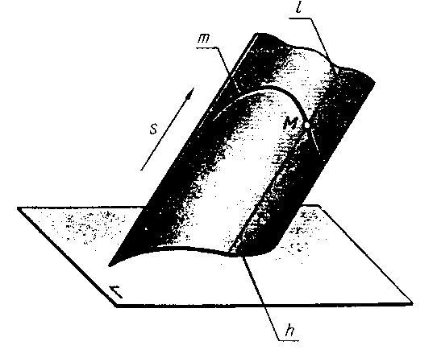

Рис.8.9.

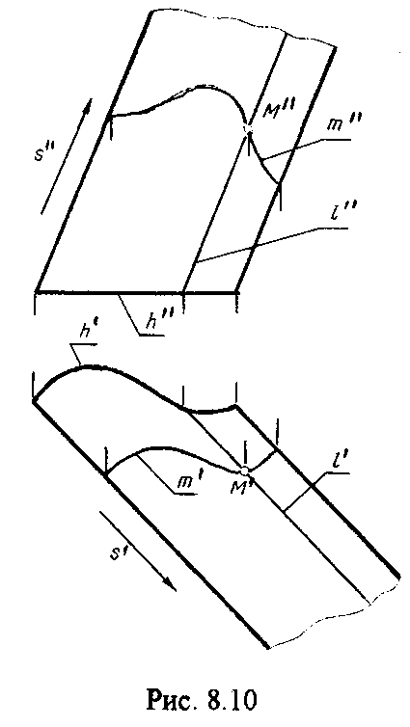
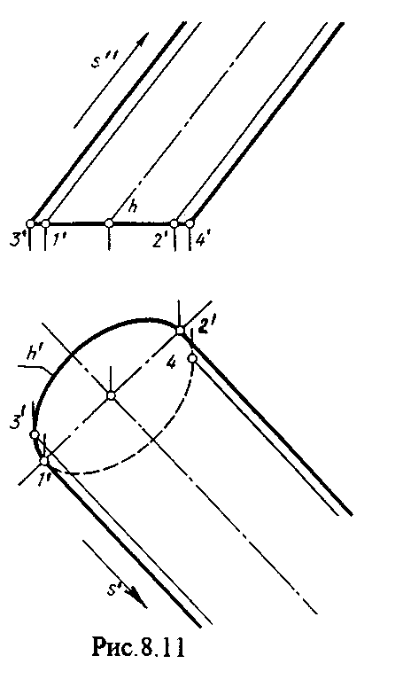
При этом горизонтальные проекции точек 1 и 2 являются точками касания к проекции hi направляющей h очерковых образующих, а проекции 3 и 4 являются точками касания к h₁ линий связи. Этими очерковыми образующими определяются на плоскостях проекций области, внутри которых могут находиться проекции точек данных поверхностей, а также производится разграничение проекций поверхностей на видимую и невидимую части на каждой из плоскостей проекций.
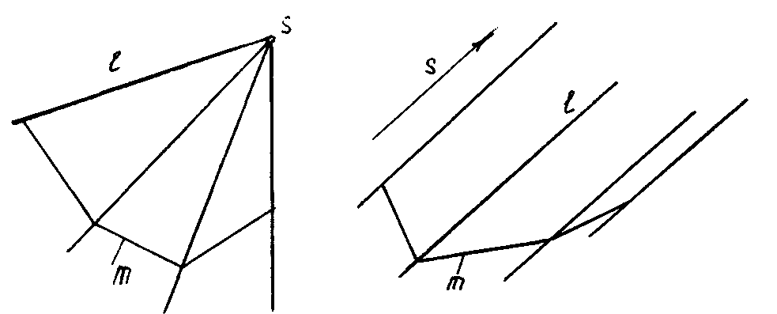
Если направляющей является ломаная линия, то получим частные случаи конической и цилиндрической поверхности - пирамидальную и призматическую поверхности.
Рис.8.10.
Рис.8.11.
Рис.8.12.
8.2.2. Поверхности вращения
Поверхности вращения создаются при вращении прямолинейной или криволинейной образующей m вокруг неподвижной оси 1. (Рис.8.13.а.)
Благодаря простоте формирования этих поверхностей они получили широкое применение в технике. Геометрическая часть определителя поверхности вращения состоит всего из двух линий: образующей m и оси i.
Алгоритмическая часть определителя включает так же две операции:
1) на образующей m выделяют ряд точек А, В, С ... К.
2) каждую точку вращают вокруг оси i.
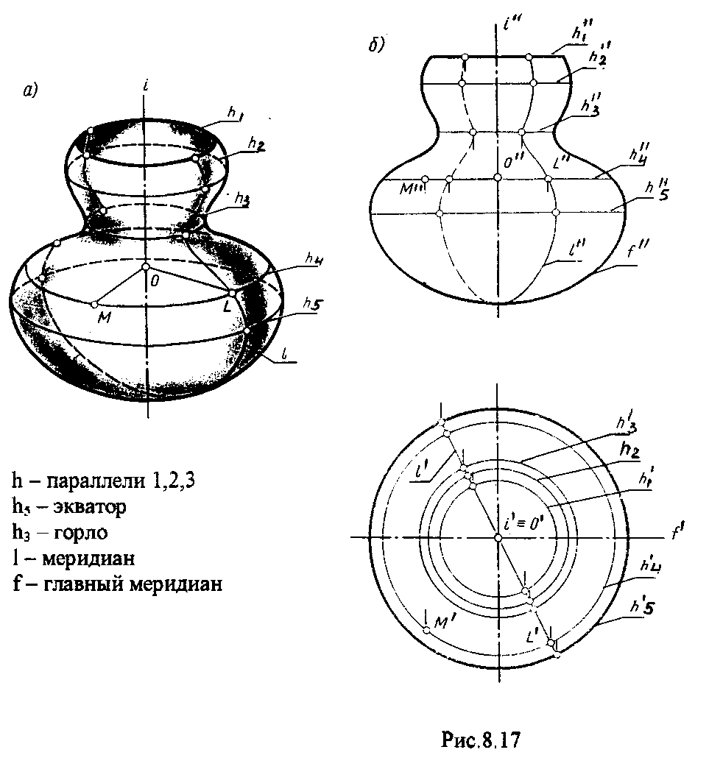
Так создается каркас поверхности, состоящий из множества окружностей, плоскости которых распологаются перпендикулярно оси i. Эти окружности называются параллелями. Наименьшая параллель называется горлом, наиболъшая экватором. Линии, полученные в сечении поверхности плоскостями, проходящими через ось, называются меридианами. Плоскость, перпендикулярная оси вращения пересекает поверхность по окружности - параллели.

Рис.8.13.
На чертеже ось поверхности вращения располагают перпендикулярноодной из плоскостей проекций. Так на рис.8.13. ось i ⊥ H.
На плоскость Н в этом случае проецируются все параллели, а на плоскость V - два меридиана, которые определяют фронтальный очерк. Меридиан, расположенный в плоскости, параллельной V называют главным. Для того чтобы найти горизонтальную проекцию произвольной точки М, принадлежащей поверхности вращения, проводят через М″ фронтальную проекцию параллели. Затем, простроив проекцию этой параллели на плоскости Н, определяют М′.
1. Сфера. Образуется вращением окружности вокруг оси, проходящей через центр сферы. При сжатии или растяжении сферы она преобразуется в эллипсоиды, которые могут быть образованы и при вращении эллипса вокруг одной из его осей. Если осью вращения является большая ось эллипса, эллипсоид называется вытянутым, а если меньшая то сжатым (Рис.8.14.)
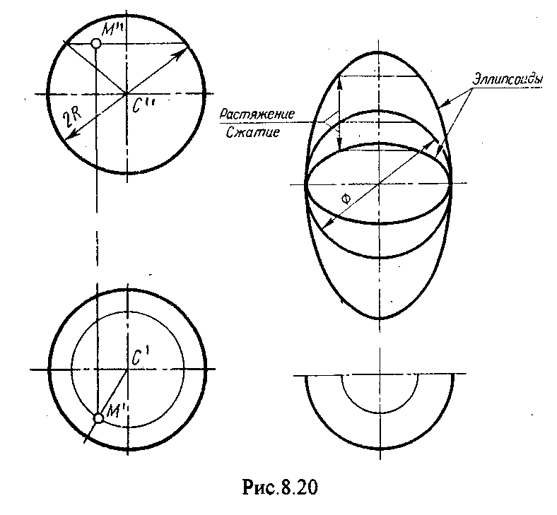

Рис.8.14.
2. Тор. Поверхность тора формируется при вращении окружности вокруг оси, не проходящей через центр, Рис.8.21.

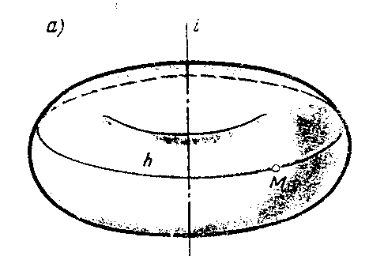
Различают;

а) открытый тор (рис.8.16,а), б) замкнутый (рис.8.16.б.),
в) самопересекающейся
(рис.8.16,в.).
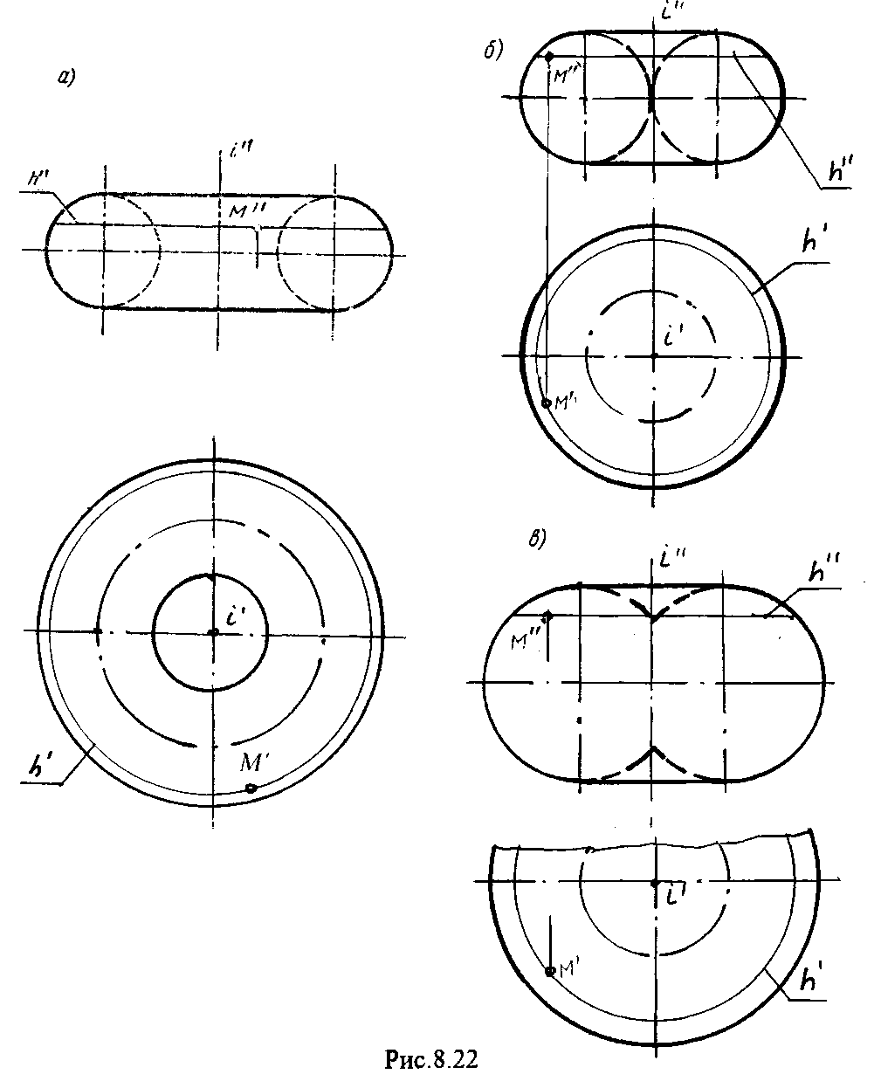
Отсеки тора, обра-зованные вращением дуги окружности называются глобоидами. Рис.8.17.
Рис.8.15.
Рис.8.16.
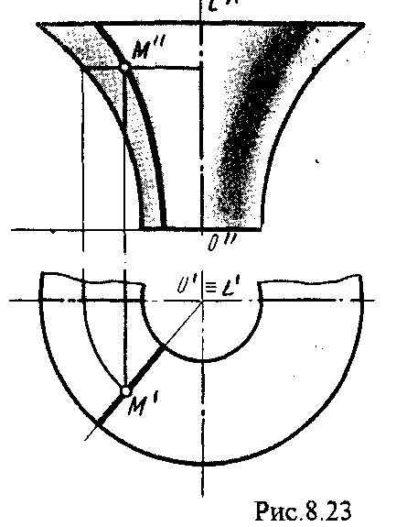

Рис.8.17.

При вращении вокруг оси прямой линии образуется цилиндрическая поверхность вращения (образующая параллельна оси вращения) и коническая поверхность вращения (образующая пересекает ось вращения) (рис. 8.18., 8.19.)
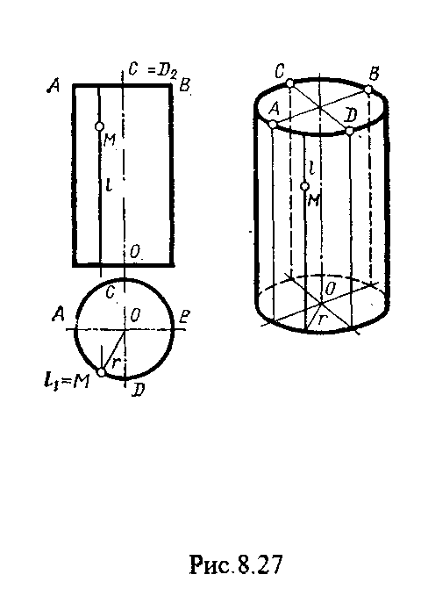
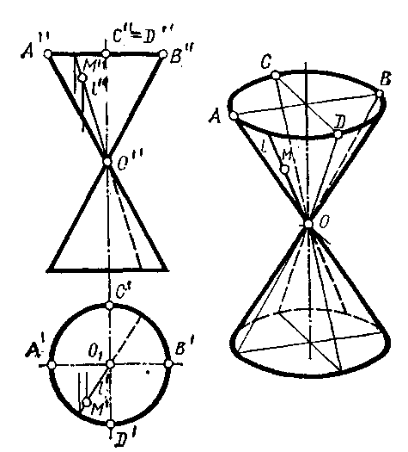
Рис.8.18.
Рис.8.19.
9. ПЕРЕСЕЧЕНИЕ ПОВЕРХНОСТЕЙ
9.1. Алгоритм решения задач на пересечение поверхностей
Пересечением поверхностей называется кривая, точки которой принадлежат одновременно обеим поверхностям.
В начертательной геометрии линию пересечения двух поверхностей находят с помощью приема, которым называется способом вспомогательных секущих поверхностей.
Этот способ заключается в следующем,
Пусть надо построить линию пересечения двух поверхностей Ф₁ и Ф₂. Выбирается третья поверхность Ф. Затем находится линия пересечения поверхностей Ф и Ф₁, Ф и Ф₂. Вид и расположение поверхности Ф относительно данных поверхностей должны быть выбраны так, чтобы в пересечении получились простые по форме линии (прямая или окружность), чтобы проекции этих линий было легко построить. Последовательность действий можно представить алгоритмом:
1)Выбор вспомогательной секущей поверхности Ф;
2)Ф∩Ф₁= m₁, Ф∩Ф2 = m_{2;}
3)m₁∩m₂ = M, m₁∩m2 = N...
Полученные точки М, N и т.д. принадлежат обеим поверхностям одновременно, следовательно, принадлежат искомой линии пересечения.
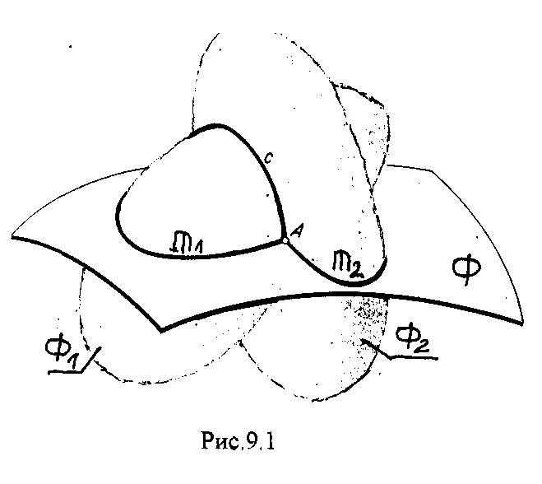

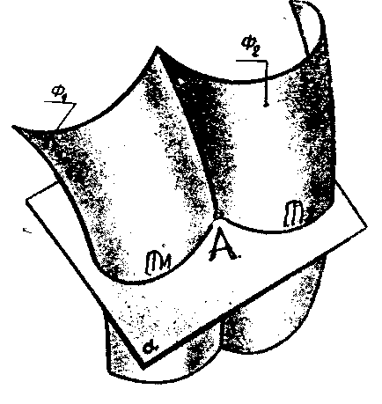
9.2. Метод секущих плоскостей
При построении линии пересечения двух поверхностей методом секущих плоскостей в качестве вспомогательной секу-щей поверхности выбирается плоскость. Вспомогательная плоскость выбирается таким образом, чтобы она пересекала данные поверхности по прямым или окружностям. Алгоритм в этом случае будет следующим:
1) Выбор вспомогательной плоскости α;
Рис.9.2.
2) Находим линии пересечения Ф₁∩α =m₁, Ф₂∩α=m₂;
3) m₁∩m₂ = A, m₁∩m₂ = В, … и т. д. (Рис.9.2.)
9.2.1. Применение метода секущих плоскостей при
решении задач
На рис.9.3. даны конус и полусфера.
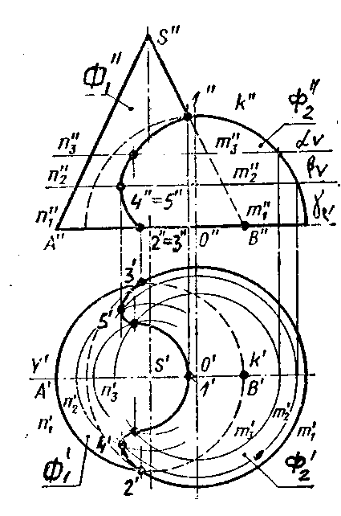
В данном случае в качестве вспомогательных секущих плоскостей необходимо выбрать плоскости, параллельные горизонтальной плоскости проекций, так как такие плоскости пересекают конус и полусферу по окружностям.
Чтобы начать построение линии пересечения необходимо начать построение линии пере-сечения необходимо найти опор-ные точки: самую высокую и самую низкую в данном случае. В других случаях это может быть самая левая или самая правая точки. Пересечем обе поверхности плоскостью β⏐⏐V и проходящей через оси вращения поверхностей. В результате получим линии пересечения, которые являются фронтальными очерками данных поверхностей. Точка пересечения очерков 1 является точкой, принадлежащей линии пересечения.
Рис.9.3.
Так как основания обеих поверхностей лежат в одной плоскости, то точки пересечения окружностей 2 и 3 также являются общими точками для данных поверхностей.
Точки 1,2,3 являются опорными, точка 1 - самая высокая, точки 2, 3- самые низкие. Теперь обе поверхности пересечем плоскостью α, расположенной ниже точки 1 и выше точек 2 и 3. Эта плоскость α пересечет обе поверхности по окружностям n₂ и m₂ найдем точки пересечения полученных окружностей n₂∩m₂ = 4, :n₂ ∩ m₂ = 5.
Точки 4,5 принадлежат линии пересечения конуса и полусферы. Повторив это действие, необходимое число раз, построим линию пересечения данных поверхностей.
9.3. Метод концентрических сфер
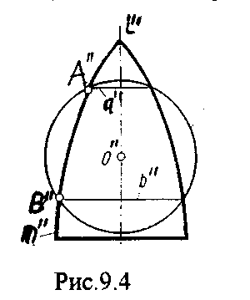
В этом случае в качестве вспомогательных секущих поверхностей выбираются концентрические сферы.
Применение этого метода основано на следующем свойстве: Две поверхности вращения, имеющие общую ось (соосные поверхности), пересекаются по окружностям. Действительно, кривая m образует поверхность вращения с осью вращения i, кривая n образует вторую поверхность вращения с той же осью i. Если m∩n = А, то точка А опишет окружность, которая является общей для обеих поверхностей, следовательно, является линией их пересечения. (Рис.9.4.)
Если ось i перпендикулярна плоскости Н, то окружность, описываемая точкой А, проецируется на фронтальную плоскость проекций в отрезок, а на горизонтальную плоскость в окружность.
Из сказанного можно сделать следующие выводы:
1. Для того, чтобы вспомогательная секущая сфера пересекала по окружностям две заданные поверхности вращения, центр сферы должен лежать в точке пересечения осей этих поверхностей.
2. Если оси заданных поверхностей вращения параллельны плоскости проекций, то окружности пересечения вспомогательной секущей сферы с этими поверхностями проецируется на эту плоскость в отрезки.

Теперь можно сформулировать условия, необходимые для применения метода концентрических секущих сфер:
1. Данные поверхности должны быть поверхностями вращения;
2. Оси вращении данных поверхностей должны пересекаться;
3. Плоскость, проходящая через оси вращения данных поверхностей, должна быть параллельна какой - нибудь плоскости проекций.
Построение линии пересечения начинается с построения опорных точек (Рис.9.5.). Чтобы построить опорные точки надо построить сферу минимального радиуса. Сфера минимального радиуса вписана в одну поверхность и пересекает вторую.
Общие точки С и Д окружности касания с конусом и окружности пересечения с цилиндром являются опорными точками. К опорным точкам относятся также точки пересечения фронтальных очерков данных поверхностей. Отрезок O″F″ где f″ наиболее удаленная от точки О″ точка пересечения очерков данных поверхностей определяет сферу максимального радиуса.
Для построения промежуточных точек необходимо выбрать сферу радиуса R, где R_{min}< R< R_{max}.
1. Для этого из центра О″= i″₂ ∩ i″₁ нужно провести окружность произвольного радиуса, являющейся проекцией сферы.
2. Построим линию пересечения сферы с конусом. Это будет окружность, которая на фронтальную плоскость проекций проецируется в отрезок. Затем построим линию пересечения сферы с цилиндром. Это тоже окружность, которая тоже проецируется в отрезок, точки пересечения А и В данных окружностей являются точками пересечения цилиндра и конуса. Для построения других промежуточных точек нужно из точки О″ описать ряд концентрических окружностей и проделать те же построения.

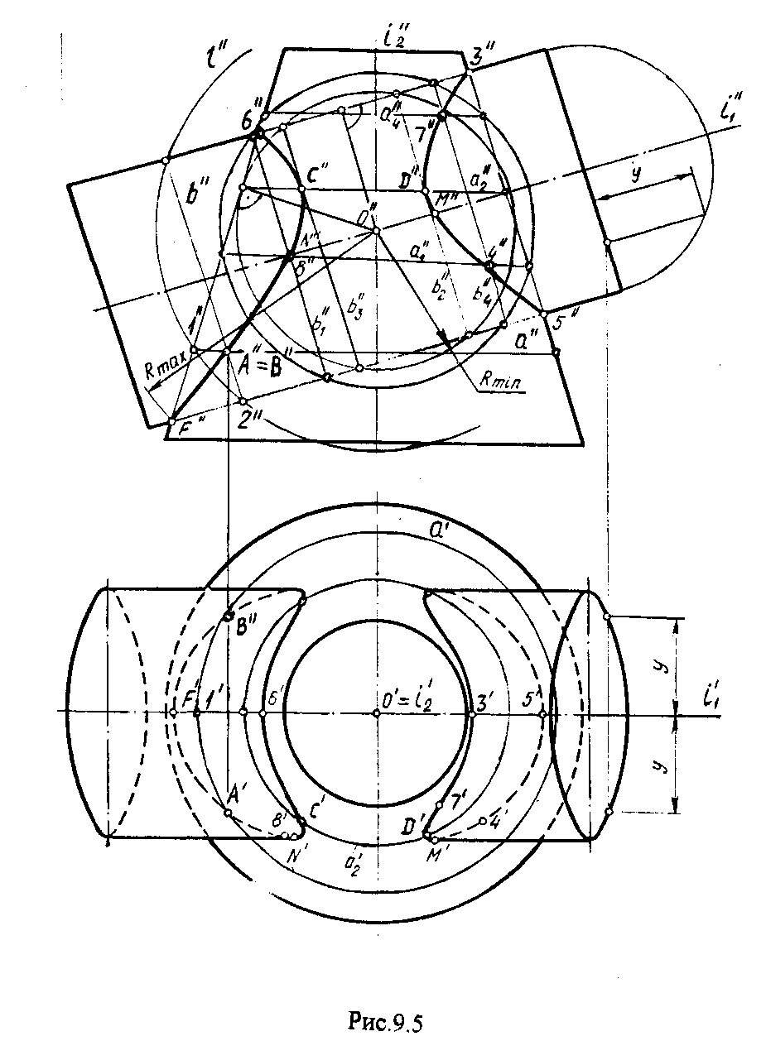

9.4. Метод эксцентрических сфер
Рассмотрим пересечение конуса и тора (рис.9.6.). Ось конуса параллельна V, а ось вращения тора j перпендикулярна V. Ocь конуса i и круговая ось тора q лежат в общей плоскости симметрии δ, параллельной плоскости V. По отношению к плоскости V плоскость δ является главной меридиональной плоскостью Поэтому плоскость δ пересекает конус по образующим, а тор - по двум дугам окружности. Оба сечения проецируются на плоскости V очерковыми линиями проекций тора и конуса. Очерковые линии пересекаются в точках 1″ и 2″, которые являются проекциями точек 1 и 2, принадлежащими линии l пересечения рассматриваемых поверхностей. Эти точки являются опорными. Проведем через ось тора j плоскость Г. Плоскость Г пересечет тор по окружности р, а его круговую ось - в точке С. Окружность р проецируется на плоскость V отрезком р″ , равным ее диаметру.
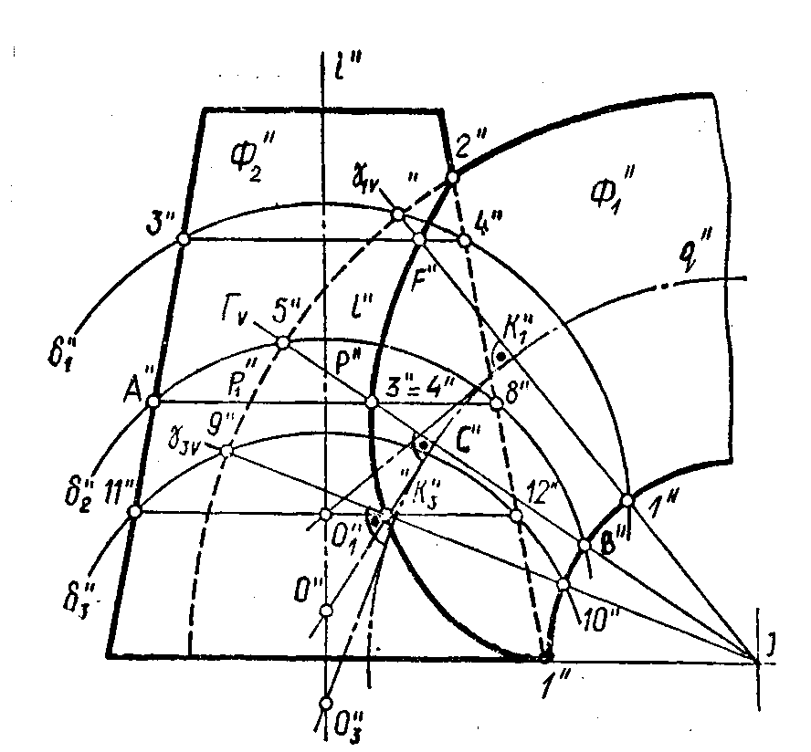
Рис.9.6.
Определим точки 3 и 4 пересечения окружности р с поверхностью конуса. Для этого заключим окружность р в вспомогательную сферу. Центр сферы должен находиться на оси конуса. Только в этом случае сфера пересечет конус по окружности, по тому проекцию центра сферы О″ найдем как точку пересечения касательной С″О″ к центровой окружности тора с осью конуса. Радиус сферы равен R. Сфера пересечет конус по окружности р_{ь} Окружность кольца р и окружность p₁ конуса располагаются на одной сфере и, следовательно, пересекается в точках 3 и 4, принадлежащих искомой линии пересечения конуса и тора.
Другие точки, принадлежащие пересечению конуса с тором, строятся по только что рассмотренному алгоритму с помощью других радиальных плоскостей.
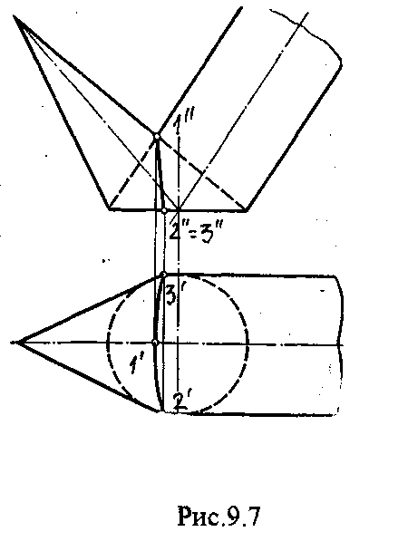
9.5. Особые случаи пересечения двух поверхностей 2-го
порядка
Теорема 1. Если две поверхности 2-го порядка пересекаются по одной плоской кривой, которая тоже будет плоская. (Рис.9.7.)
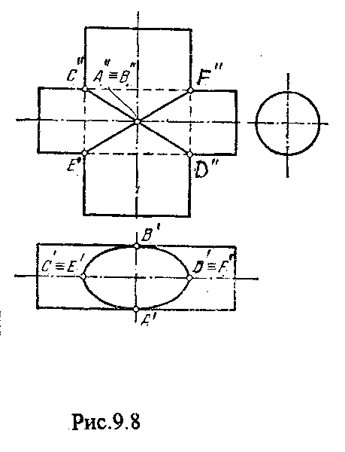
Теорема 2. Если две поверхности 2-го порядка имеют две точки соприкосновения, то линия их пересечения распадается на две кривые 2-го порядка, плоскости которых проходят через прямую, соединяющую точки касания. (Рис.9.8.)
Теорема 3. Если две поверхности 2-го порядка описаны около третьей поверхности 2-го порядка или вписаны в нее, то они пересекаются по двум плоским кривым, плоскости которых проходят через прямую, соединяющую точки пересечения линий прикосновения. Эта теорема носит название теоремы Монжа. (Рис.9.9.).
Рис.9.7.
Рис.9.8.
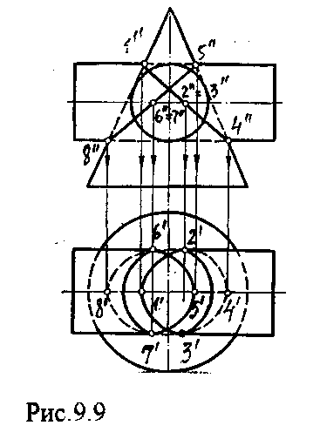
Иллюстрацией к теореме 1 является рис.9.7, на котором изображено пересечение эллиптического цилиндра и конуса, имеющих общую окружность основания, Вторая кривая их взаимного пересечения также плоская, которая расположена в плоскости перпендикулярной V.
Иллюстрацией к теореме 2 является рис,9,8., на котором цилиндрическая поверхность соприкасается в точках А и В с эллиптическим цилиндром. В соответствии с теоремой линия пересечения поверхностей распа-дается на две плоские кривые (эллипсы), плоскости которых будут перпендикулярны V. Фронтальные проекции эллипсов проходят через точки пересечения проекций очерков поверхностей и через проекцию точек соприкосновения А″ =В″. Горизонтальные проекции эллипсов могут быть построены как плоские сечения конической или цилиндрической поверхности
На рис.9.9. показано пересечение цилиндра и конуса по плоским кривым. Обе поверхности описаны около одной сферы и пересекаются по двум эллипсам, плоскости которых перпендикулярны V.
9.6. Построение линии пересечения поверхностей, когда
одна проецирующая
Поверхности цилиндра и призмы иногда могут располагаться по отношению к плоскостям проекций таким образом, что образующие цилиндра или боковые ребра и боковые грани призмы окажутся перпендикулярными какой — то плоскости проекций. Такое положение поверхности называется проецирующим. Проекцией такой поверхности является окружность, если это цилиндр, или многоугольник, если это призма. В таком случае построение линии пересечения поверхностей упрощается.
Рассмотрим пример: необходимо построить линию пересечения двух цилиндров, один из которых расположен вертикально. Образующие такого цилиндра перпендикулярны плоскости Н. Второй полуцилиндр расположен таким образом, что образующие этого полуцилиндра перпендикулярны плоскости W. (Рис.9.10.)
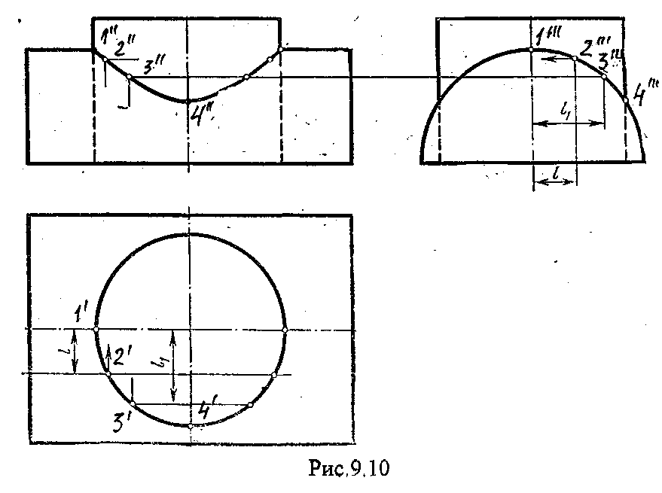
При таком расположении цилиндров горизонтальная проекция линии пересечения совпадает с окружностью - горизонтальной проекции цилиндра с вертикальной осью, а профильная проекция линии пересечения совпадает с полуокружностью профильной проекцией полуцилиндра с горизонтальной осью. Это выполняется потому что вертикальный цилиндр занимает горизонтально - проецирующее положение, а полуцилиндр - профильно проецирующее положение. Построение фронтальной проекции линии пересечения осуществляется по правилам построения третьей проекции точки, если известны две ее другие проекции.
Рассмотрим еще один пример: построим линию пересечения конуса с цилиндром. Цилиндр занимает горизонтально – проецирующее положение, следовательно, горизонтальной проекцией цилиндра является окружность, горизонтальная проекция линии пересечения цилиндра и конуса совпадает с горизонтальной проекцией цилиндра, т.е. окружностью. Чтобы построить фронтальную проекцию линии пересечения необходимо выбрать точки на окружности. Сначала выбираем характерные точки линии пресечения. Это точки 1,2,3,4,5,6, Точки 1,6 являются крайними. Отмечают их горизонтальные проекции 1′,6′. Так как это точки лини пересечения поверхностей, то они одновременно принадлежат цилиндру и конусу. Точки 1,6 принадлежат окружности основания конуса.
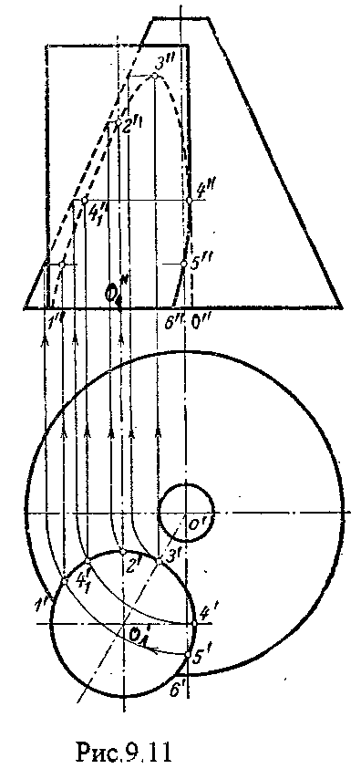
Используя эту принад-лежность, находим фронтальные проекции точек 1″6″. Точка 3 так же является характерной, так как она принадлежит плоскости α, проходящей через оси вращения данных поверхностей. В этой плоскости находятся самая вы-сокая и самая низкая точка линии пересечения. Точка 3 находится на окружности, принадлежащей конусу. Эта окружность на горизонтальную плоскость проекции проецируется в натуральную величину а на фрон-тальную плоскость - в отрезок. Выбрав горизонтальную проек-цию 3′, проводим окружность, находим фронтальную проекцию этой окружности, на ней находим точку 3″. (Нахождение фрон-тальной проекции окружности видно из рис.9.11.). Точка 2 - самая дальняя, 4 - самая правая, 5 - самая близкая. Построив харак-терные точки, проекцию линии пересечения построить еще сложно, можно выбрать промежуточные (например: 4₁), и осуществить точно такие построения.
В других случаях построение осуществляется аналогично. Одна проекция линии совпадает с проекцией проецирующей поверхности, а для построения f второй проекции линии пересечения надо использовать принадлежность линии второй поверхности.
Чтобы построить точку, принадлежащую поверхности, надо через данную точку провести линию, принадлежащую данной поверхности. Это может быть образующие, или окружности в зависимости от поверхности.

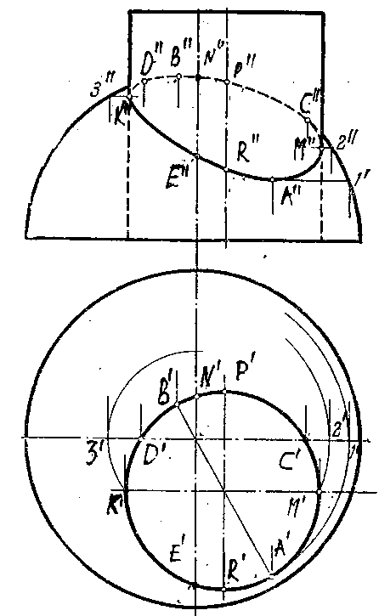
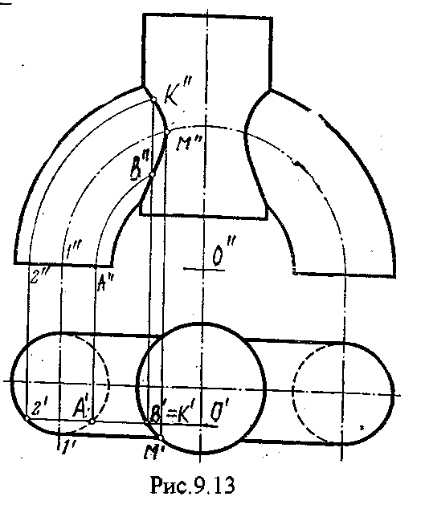
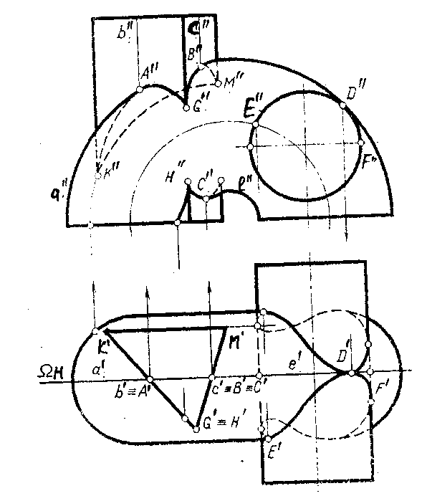
Рис.9.12.
Рис.9.13.

Рис.9.14.

9.7. Пересечение поверхности плоскостью
9.7.1. Конические сечения
(сечения прямого кругового конуса плоскостью)
Если секущая плоскость не параллельна ни одной из образующих конуса, то в сечении получается эллипс.
Если секущая плоскость параллельна одной образующей, то в сечении будет парабола.
Если пересечь конус плоскостью, параллельной двум его образующим, то в сечении получится гипербола.
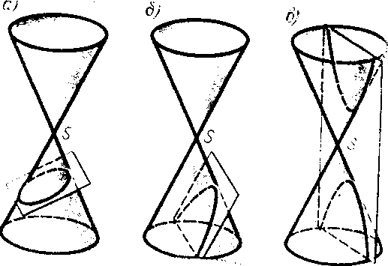
Признаки, по которым можно определить вид кривой, даны на рис.9.15.
1) α>ϕ - эллипс
1) α=ϕ - парабола
2) α<ϕ – гипербола
α = 0 гипербола (рис.9.15).
Другие случаи пересечения конуса с плоскостью можно увидеть на рис.9.16.
Рис.9.15.
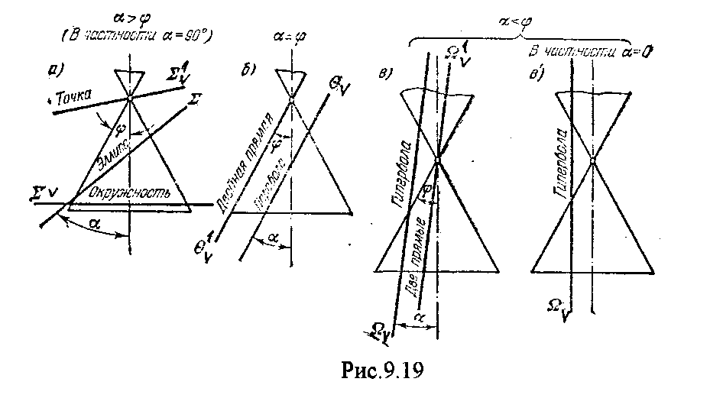
Рассмотрим построение линии пересечения конуса вращения фронтально - проецирующей плоскостью Q (рис.9.17.). В сечении получим эллипс. Так как плоскость Q перпендикулярна плоскости V, то эллипс на фронтальную плоскость проекций проецируется в отрезок К″Р″. Этот отрезок является большой осью эллипса, а малая ось эллипса проецируется в середину отрезка К″Р″ - в точку Е″.
Рис.9.16.

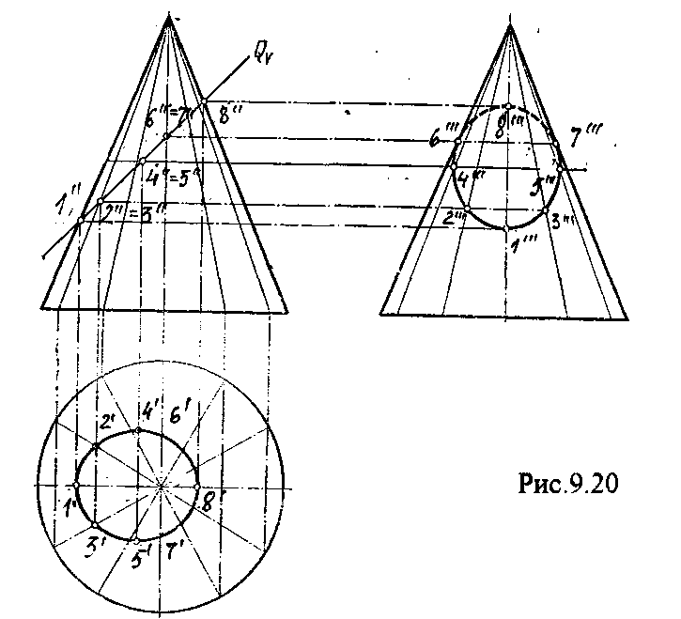
Для построения горизонтальной проекции эллипса необходимо на заданном отрезке выбрать несколько точек и провести через них образующие или параллели конуса. Затем построить горизонтальные проекции образующих и параллелей. Используя принадлежность точек соответствующим образующим или параллелям, построить горизонтальную проекцию эллипса.
Рис.9.17.
Используя те же принципы, можно построить проекции линии пересечения в остальных случаях.
Конус пересечен горизонтально- проецирующей плоскостью S. В сечении получим гиперболу. Так как горизонтальная проекция плоскости S совпадает с горизонтальным следом, то горизонтальной проекцией гиперболы является отрезок В′А′.
Чтобы построить фронтальную проекцию гиперболы на данном отрезке необходимо выбрать несколько точек и построить их фронтальные проекции. Для этого на отрезке А′В′ выберем несколько точек, через которые проведем образующие или параллели конуса. Построив фронтальные проекции выбранных образующих или параллелей конуса, построим фронтальные проекции выбранных точек (например: F и G).
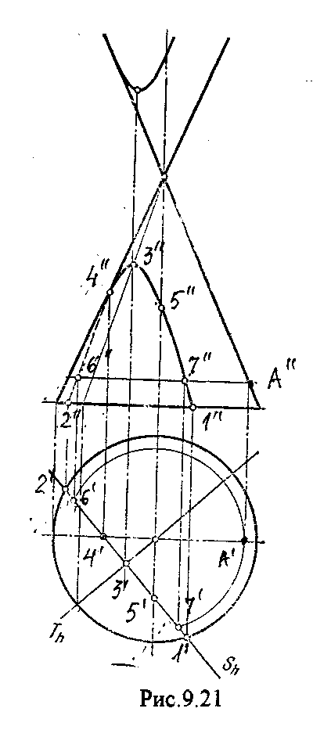
Обязательно надо построить самую высокую точку С. Она лежит в плоскости T⊥S. На горизонтальной проекции имеем С′=S_{h} ∩T_{H}.
Чтобы построить С″, надо построить фронтальную проекцию образующей SK. Это будет прямая S″К″. На ней получим точку С″. Аналогичным способом строим точку D. Берем D′ на образующей S′N′, строим S′′N′′, затем точку D′′. Эту точку нужно строить обязательно, так как в этой точке происходит переход с видимой на невидимую сторону поверхности (рис.9.18.),

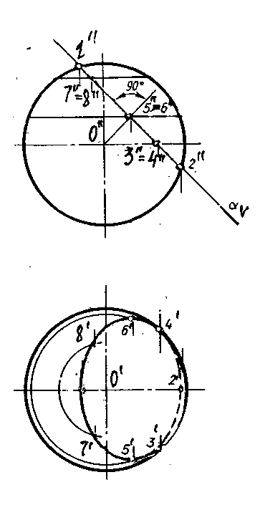

Рис.9.18

9.7.2. Сечение сферы
плоскостью частного положения
Сфера пересечена фронтально- прое-цирующей плоскостью (рис.9.19.)
Окружность, по которой плоскость α пересекает сферу, на плоскость Н проецируется в эллипс. На фронтальную плоскость проекций эта окружность проецируется в отрезок 1′′2′′, лежащей на следе α_{v}. Строим точки 1′ и 2′, это горизонтальные проекции самой высокой и самой низкой точками сечения. Большая ось эллипса на горизонтальной плоскости проекций определяется точками 5 и 6, которые получаются при пересечении плоскости Т, проходящей через центр сферы, перпендикулярной плоскости α.
Рис.9.19.
Для построения горизонтальных проекций точек воспользуемся параллелями сферы, проходящими через выбранные точки. Обязательно нужно выбрать точки 3 и 4, лежащие на экваторе, так как являются точками перехода с видимой на невидимую сторону поверхности (рис.9.19.).
10. РАЗВЕРТКИ
При изучении построения разверток поверхности рассматривают как гибкую нерастяжимую пленку. Некоторые поверхности при изгибании можно совместить с плоскостью без разрывов и склеивания. Такие поверхности называют развертывающимися, а полученную плоскую фигуру - разверткой. Поверхности, которые нельзя совместить с плоскостью, относятся к неразвертываемым.
Построение разверток имеет большое практическое применение, так как позволяет изготавливать разнообразные изделия из листового материала путем его изгибания.
10.1. Основные свойства разверток поверхностей
Каждой точке (фигуре) на поверхности соответствует точка (фигура) на развертке и наоборот.
На основании этого можно сформулировать следующие свойства:
1. Длины двух соответствующих линий поверхности и ее развертки равны между собой. Следствие: замкнутая линия на поверхности и соответствующая ей линия на развертке ограничивают одинаковую площадь.
2. Угол между линиями на поверхности равен углу между соответствующими им линиями на развертке.
3. Прямой на поверхности соответствуют прямая на развертке.
4. Параллельным прямым на поверхности соответствуют также параллельные на развертке
10.2. Развертка поверхности многогранников
Под разверткой многогранной поверхности подразумевают плоскую фигуру, составленную из граней этой поверхности, совмещенных с одной плоскостью.
Существуют три способа построения развертки многогранных поверхностей:
1) Способ треугольников (триангуляции);
2) Способ нормального сечения;
3) Способ раскатки.
10.2.1. Способ треугольников (триангуляции)
Этот способ применяется для построения развертки пирамидальных поверхностей. Сущность его: последовательное совмещение всех граней пирамиды (грани представляют собой треугольники) с плоскостью.
Пример: Построить развертку боковой поверхности пирамиды SABC.
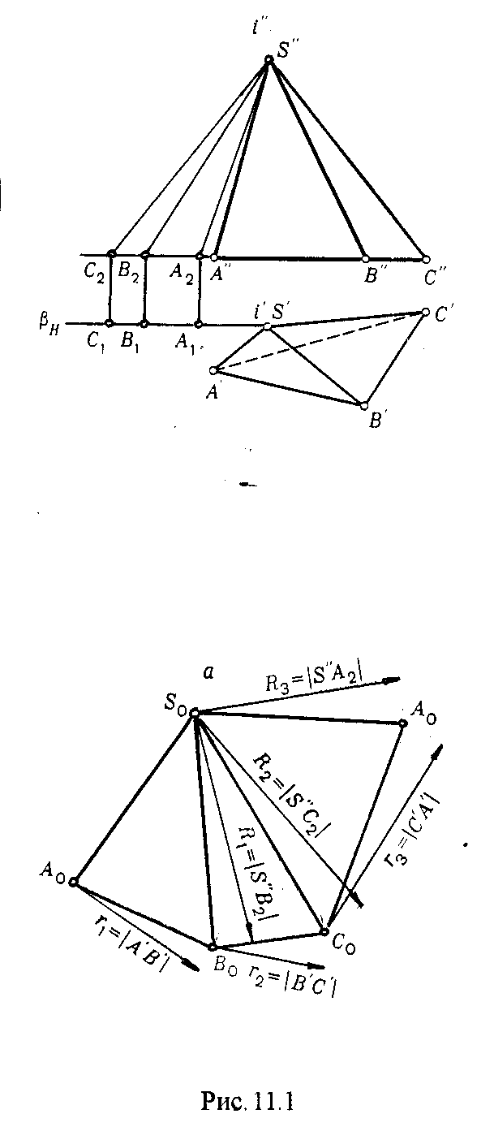
Развертка боковой поверхности пирамиды представляет собой плоскую фигуру, состоящую из треугольников - граней пирамиды. Поэтому построение развертки поверхности пирамиды сводится к определению действительной величины ребер пирамиды и построению по трем сторонам треугольников - граней пирамиды (Рис.11.1.).
Определение дейст-вительной длины ребер пирамиды выполнено с помощью вращения их вокруг оси i (i⊃S и i ⊥ H). Путем вращения реб-ра пирамиды совме-щаются с плоскостью β (плоскость β||V и β⊃i). После того, как будут определены действительные вели-чины ребер [S′′A₂], [S′′B₂], [S′′C₂], прис-тупают к построению развертки. Дня этого из произвольной точ-ки S_{o} проводят произ-вольную прямую а. Откладывают на ней от точки S₀ [S_{o}A_{o}]≅[S′′A₂]. Из точ-ки а_{о} проводят дугу радиусом r₁= |А′В′⏐, а из точки S_{o} - радиусом r_{i} =⏐S′′B₂⏐. Пересе-чение дуг укажет по-ложение вершины В_{о} треугольника S₀A₀B₀ (треугольник S_{o}A_{o}B_{o} = треугольник SAB - грани пирамиды). Аналогично находятся точки S_{o} и а_{о}. Соединив точки A_{o}B_{o}C_{o}A₀S_{o}, получим развертку поверхности пирамиды SABC.
Рис.10.1.
10.2.2. Способ нормального сечения
Способ применяется для построения развертки призматических поверхностей при условии, если ребра призмы, параллельны какой -либо плоскости проекции. Если ребра занимают произвольное положение, то перед построением развертки следует преобразовать чертеж.
Пример: Построить развертку наклонной трехгранной призмы ABCDEF (рис.10.2.).
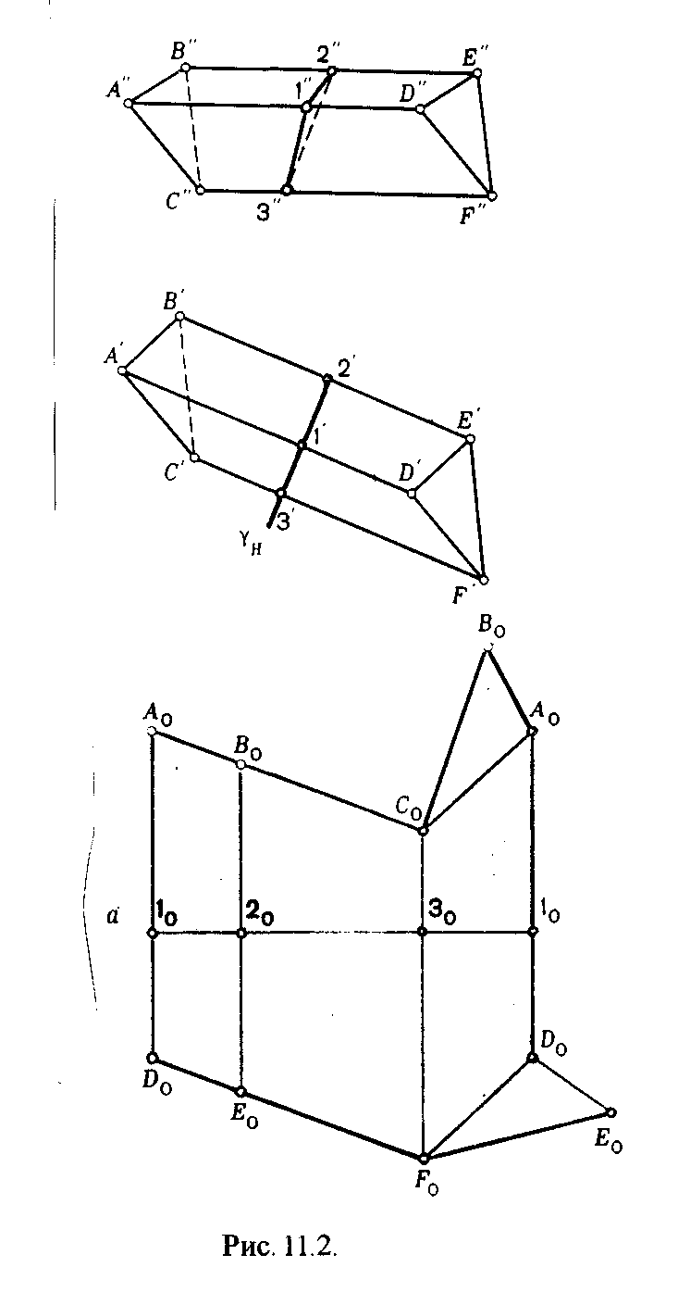
Пересечем призму ABCDEF плоскостью γ, пер-пендикулярной к боковым ребрам призмы. Построим се-чение заданной призмы этой плоскостью треугольника 123. Определяем дейст-вительную величину сторон треугольника 123. В произ-вольном месте чертежа проводим прямую а. От произвольной точки 1₀, взя-той на этой прямой, отк-ладываем отрезки [1_{о}2_{о}], [2_{о}З_{о}], [З_{о}1₀], конгруентные сторонам треугольника 123. Через точки 1₀2₀3_{о}1_{о} про-водим прямые, пер-пендикулярные к прямой а, и отк-ладываем на них от точек 1_{о},2_{о}, З_{о}, 1_{о} от-резки, конгруентные соответствующим дей-ствительным вели-чинам отрезков боко-вых ребер ([1А], [1Д], [2В], [2Е], ... и т.д.). Полученные точки А₀В₀С_{о}А₀ и D₀E_{o}F_{o}D₀ соединяемы прямыми.
Плоская фигура A_{o}B_{o}C_{o}A_{о}D_{o}F_{o}T_{o}D_{o} представляет собой развертку боковой поверхности призмы.
Рис.10.2.

Чтобы получить полную развертку призмы, необходимо к развертке боковой поверхности пристроить основания призмы треугольников А_{о}В_{о}С_{о} и D_{o}E_{o}F_{o}, предварительно определив их действительную величину.
10.2.3. Способ раскатки
Этот способ используют для построения развертки призмы в том случае, если основание призмы параллельно какой- либо плоскости призмы, а ее ребра параллельны другой плоскости проекции.
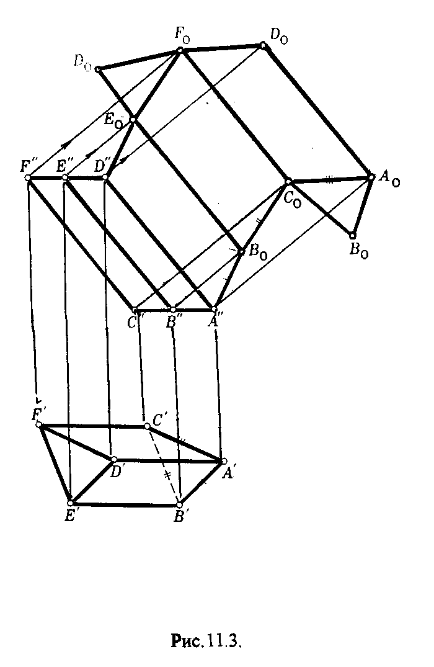
Пример: Построить развертку боковой поверхности наклонной трехгранной призмы ABCDEF (Рис.10.3.).
Примем за плоскость развертки плоскость β, проходящую через ребро AD, параллельную фронтальной плоскости проекции. Совместим грань ADEB с плоскостью β. Для этого мысленно разрежем поверхность призмы по ребру AD, а затем осуществим поворот грани ADEB вокруг ребра AD (A′′D′′).
Рис.10.3.
Для нахождения совмещенного с плоскостью β положения ребра В₀Е₀ из точки В′′ проводим луч, перпендикулярный к A′′D′′, и засекаем на нем дугой радиуса ⏐А′В′⏐, проведенной из центра А′′, точку В₀. Через В₀ проводим прямую В_{о}Е_{о}, параллельную (А′′D′′).
Принимаем совмещенное положение ребра В_{о}Е_{о} за новую ось и вращаем вокруг нее грань BEFC до совмещения с плоскостью β.
Для этого из точки С′′ проводим луч, перпендикулярный к совмещенному ребру B₀E₀ а из точки В₀ - дугу окружности радиусом, равным ⏐В′С′⏐; пересечение дуги с лучом определит положение точки С_{о}.
Через С_{о} проводим C₀F₀ параллельно В₀Е₀. Аналогично находим положение ребра A₀D₀ Соединив точки A′′B_{o}C_{o}F_{o} D′′E₀F₀D₀ прямыми, получим фигуру A′′B_{o}C_{o}A_{o}D_{o}F_{o}E_{o}D′′ - развертку боковой поверхности призмы.
Для получения полной развертки призмы, достаточно к какому - либо из звеньев ломаной линии А′′B_{о}С_{о}А_{о} и D′′E_{o}F_{o}D_{o} построить треугольники основания А_{о}В_{о}С_{о} и D_{o}E_{o}F_{o}.
10.3. Построение разверток конических и
цилиндрических поверхностей
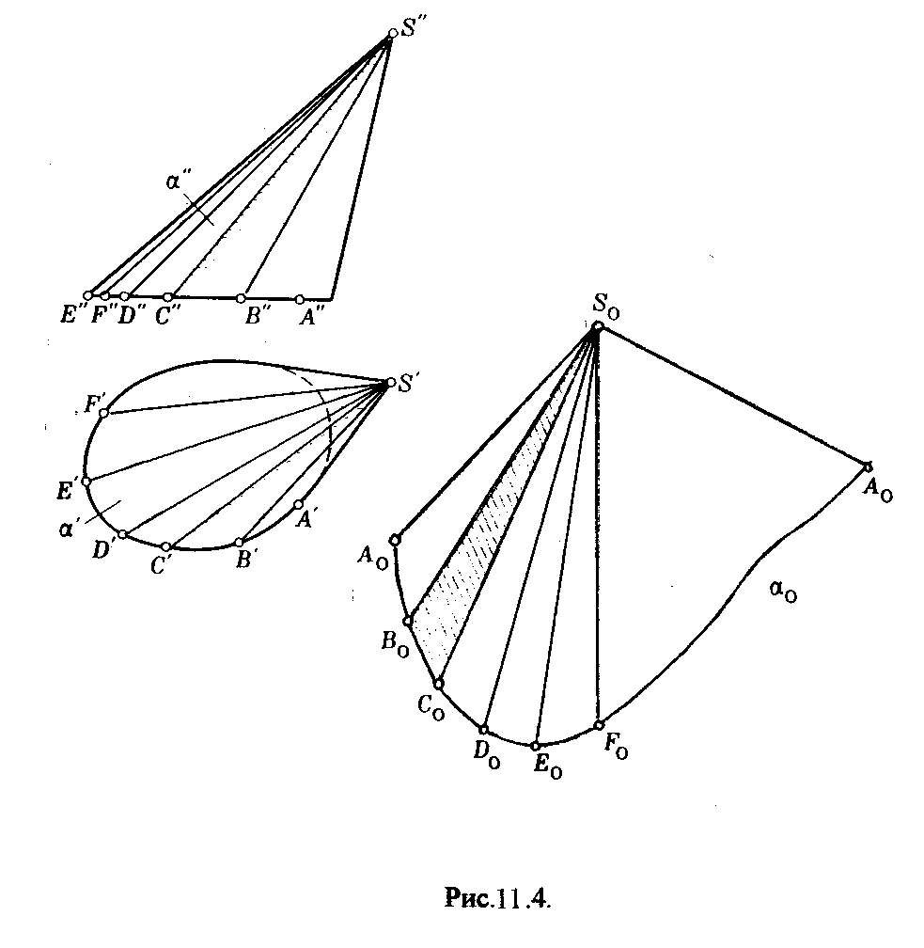
Для построения развертки конических и цилиндрических поверхностей применяют три описанных выше способа. При этом конические и цилиндрические поверхности заменяют (аппроксимируют) пирамидальными и призматическими поверхностями с произвольным числом граней. Очевидно, что чем больше граней, тем точнее развертка поверхности.
Прием аппроксимации конической поверхности пирамидальной показан на рис.10.4., цилиндрической на рис.10.5.
Рис.10.4.
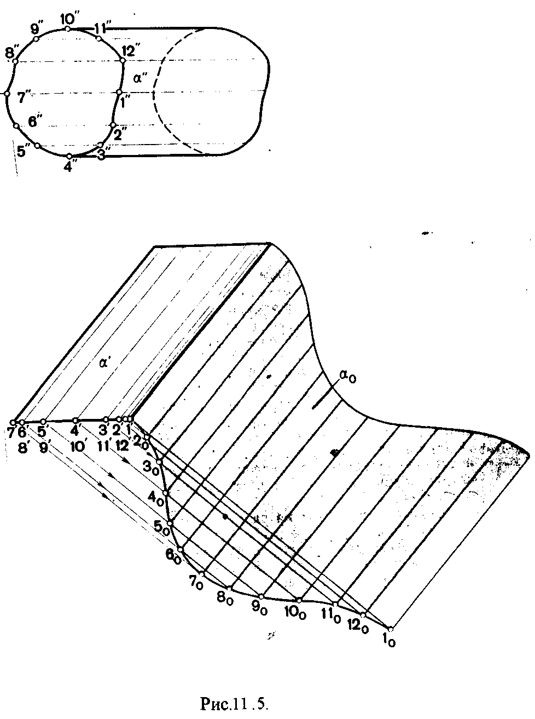
Рис.10.5.

ЛИТЕРАТУРА
1. Фролов С.А. Начертательная геометрия. - М.: Машиностроение, 1983.
2. Крылов Н.Н., Иконникова Г.С., Николаев Н.М., Лаврухина Н.М. Начертательная геометрия. - М.: Высшая школа, 1990
3. Гордон В.О., Семенов-Огневский М.А. Курс начертательной геометрии. - М.: "Наука" Главная редакция физико-математической литературы, 1988
4. Посвянский А.Д. Краткий курс начертательной геометрии. -М.: Высшая школа, 1974
5. Чекмарев А.А. Начертательная геометрия. - М.: Просвещение, 1987
6. Лагерь А.Н., Колесникова Э.А. Инженерная графика. - М.: Высшая школа, 1985
7. Тевлин A.M. Курс начертательной геометрии на базе ЭВМ. -М.: Высшая школа, 1983
8. Иванов Г.С. Начертательная геометрия. - М.: Машиностроение, 1995
9. Кузнецов Н.С. Начертательная геометрия. - М.: Высшая шко-ла,1981
10. Глоголовский В.В. Гринева Б.М., Гнатюк М.О. Начертательная геометрия на алгоритмической основе. - Львов.: Издательство при Львовском государственном университете издательского обьединения "Вища школа", 1978
11. Фролов С.А. Сборник задач по начертательной геометрии. -М.: Машиностроение, 1978
12. Четверухин Н.Ф. и др. Курс начертательной геометрии. - М.: Высшая школа, 1968
13. Русскевич Н.Л. Начертательная геометрия. - Киев.: Вища школа, 1970
14. Бубенников А.В., Громов М.Я. Начертательная геометрия. -М.: Машиностроение, 1973
СОДЕРЖАНИЕ
 | Введение | 3
1.  1.1.  1.2.  1.3.  1.4.  1.5.  1.6.  2.  3.  3.1.  3.2.  3.3.  3.4.  4.  4.1.  4.2.  4.3.  4.4.  5.  5.1.  5.2.  6.  6.1.  6.2..  7.  7.1..  7.2.  7.3.  7.4.  8.  8.1.  8.2.  9.  9.1.  9.2.  9.3.  9.4.  9.5.  9.6.  9.7.  10.  10.1  10.2.  10.3. | Методы проецирования . . . . . . . . . . . . . . . . . . . . . . . . . . . .  Центральное проецирование . . . . . . . . . . . . . . . . . . . . . . . .  Параллельное проецирование . . . . . . . . . . . . . . . . . . . . . . .  Основные инвариантные свойства параллельного  проецирования . . . . . . . . . . . . . . . . . . . . . . . . . . . . . . . . . . .  Прямоугольное (ортогональное) проецирование. . . . . . . . Пространственная модель координатных плоскостей  проекций . . . . . . . . . . . . . . . . . . . . . . . . . . . . . . . . . . . . . . . .  Плоскостная модель координатных плоскостей . . . . . . . .  Ортогональные проекции точки. . . . . . . . . . . . . . . . . . . . . .  Ортогональные проекции прямой. . . . . . . . . . . . . . . . . . . .  Следы прямой. . . . . . . . . . . . . . . . . . . . . . . . . . . . . . . . . . . . .  Прямые частного положения. . . . . . . . . . . . . . . . . . . . . . . . Взаимное положение прямых. . . . . . . . . . . . . . . . . . . . . . . .  Определение натуральной величины отрезка методом прямоугольного треугольника. . . . . . . . . . . . . . . . . . . . . . .  Ортогональные проекции плоскости . . . . . . . . . . . . . . . . .  Способы задания плоскости на чертеже . . . . . . . . . . . . . . .  Следы плоскости . . . . . . . . . . . . . . . . . . . . . . . . . . . . . . . . . .  Плоскости частного положения . . . . . . . . . . . . . . . . . . . . .  Линии уровня плоскости . . . . . . . . . . . . . . . . . . . . . . . . . .  Взаимное положение прямой и плоскости, двух  плоскостей . . . . . . . . . . . . . . . . . . . . . . . . . . . . . . . . . . . . . . .  Построение линии пересечения двух плоскостей . . . . . . .  Пересечение прямой линии с плоскостью . . . . . . . . . . . . .  Методы преобразования . . . . . . . . . . . . . . . . . . . . . . . . . . . .  Метод плоско- параллельного перемещения. . . . . . . . . . .  Метод перемены плоскостей проекции . . . . . . . . . . . . . . .  Кривые линии и их проекционные свойства . . . . . . . . . . .  Основные понятия и определения . . . . . . . . . . . . . . . . . . . .  Некоторые свойства проекций пространственных  и плоских кривых. . . . . . . . . . . . . . . . . . . . . . . . . . . . . . . . . .  Проекции плоских кривых. . . . . . . . . . . . . . . . . . . . . . . . . .  Винтовые линии . . . . . . . . . . . . . . . . . . . . . . . . . . . . . . . . . .  Поверхности. . . . . . . . . . . . . . . . . . . . . . . . . . . . . . . . . . . . . .  Способы образования и задания поверхностей.  Определитель поверхностей. . . . . . . . . . . . . . . . . . . . . . . . .  Классификация поверхностей . . . . . . . . . . . . . . . . . . . . . . .  Пересечение поверхностей. . . . . . . . . . . . . . . . . . . . . . . . . .  Алгоритм решения задач на пересечение поверхностей .  Метод секущих плоскостей . . . . . . . . . . . . . . . . . . . . . . . . .  Метод концентрических сфер . . . . . . . . . . . . . . . . . . . . . . .  Метод эксцентрических сфер. . . . . . . . . . . . . . . . . . . . . . . .  Особые случаи пересечения двух поверхностей . . . . . . . .  Построение линии пересечения поверхностей, когда  одна или обе проецирующие. . . . . . . . . . . . . . . . . . . . . . . .  Пересечение поверхности плоскостью. . . . . . . . . . . . . . . .  Развертки. . . . . . . . . . . . . . . . . . . . . . . . . . . . . . . . . . . . . . . .  Основные свойства разверток поверхностей. . . . . . . . . . .  Развертка поверхности многогранников . . . . . . . . . . . . . . .  Построение разверток конических и цилиндрических  поверхностей. . . . . . . . . . . . . . . . . . . . . . . . . . . . . . . . . . . . . .  Литература. . . . . . . . . . . . . . . . . . . . . . . . . . . . . . . . . . . . . . . .  Содержание. . . . . . . . . . . . . . . . . . . . . . . . . . . . . . . . . . . . . . . | 5  5  6  6  7  8  9  10  12  12  13  16  17  19  19  19  20  23  24  24  28  32  33  36  40  40  41  42  44  46  46  48  56  56  57  58  61  62  63  71  71  71  75  77  78

Л.В. Белозерцева , А.Г. Коробова , М.Н. Потапова

НАЧЕРТАТЕЛЬНАЯ ГЕОМЕТРИЯ
Конспект лекций по курсу
«Начертательная геометрия и инженерная графика»

Редактор Л.М. Борискина
Художественый редактор Л.П. Токарева

Подписано в печать . . г. Формат 60х84/16.
Отпечатано на ризографе.
Уч.-изд. л. 5. Тираж экз. Цена руб. Заказ № .

Кемеровский технологический институт
пищевой промышленности.
650060, г. Кемерово, 60, б-р Строителей, 47.

Отпечатано в лаборатории множительной техники КемТИППа,
650010, г. Кемерово, 10, ул. Красноармейская, 52.

